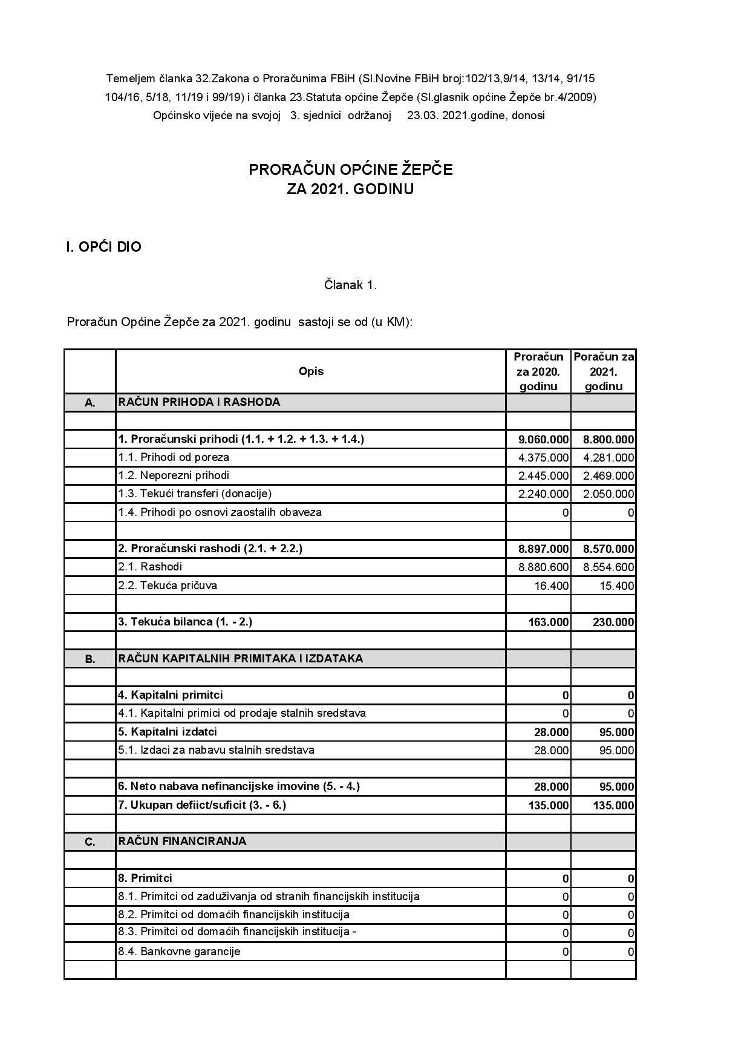
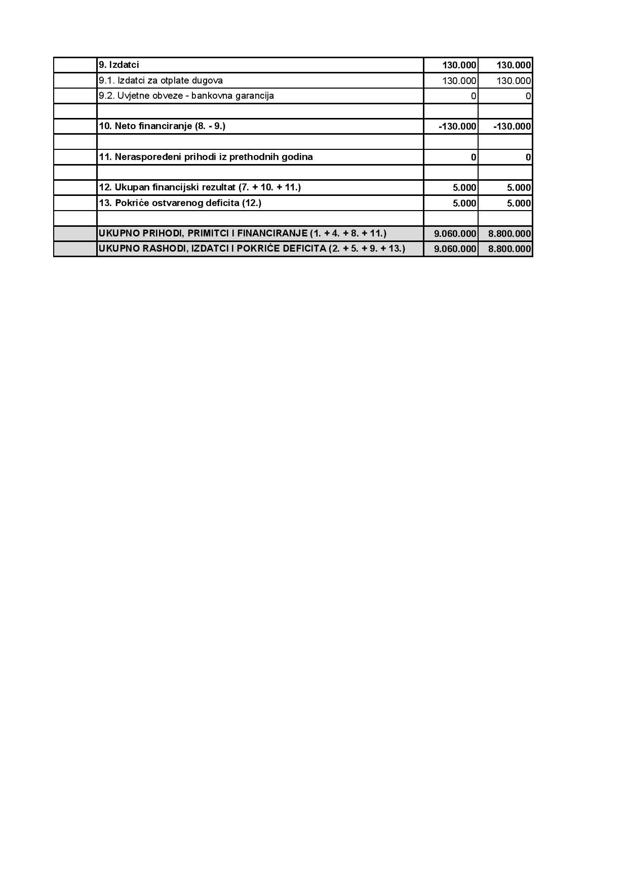

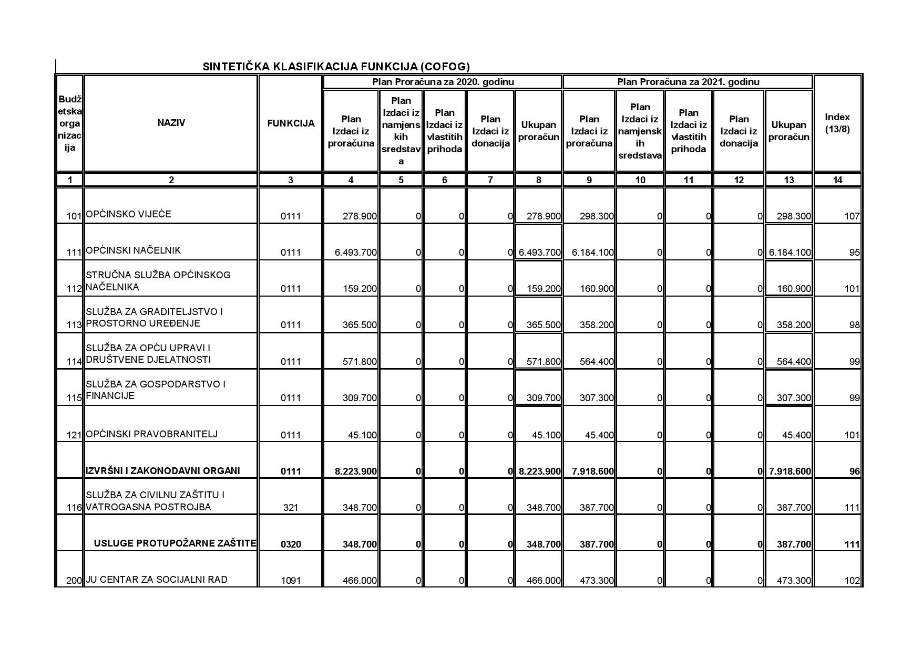
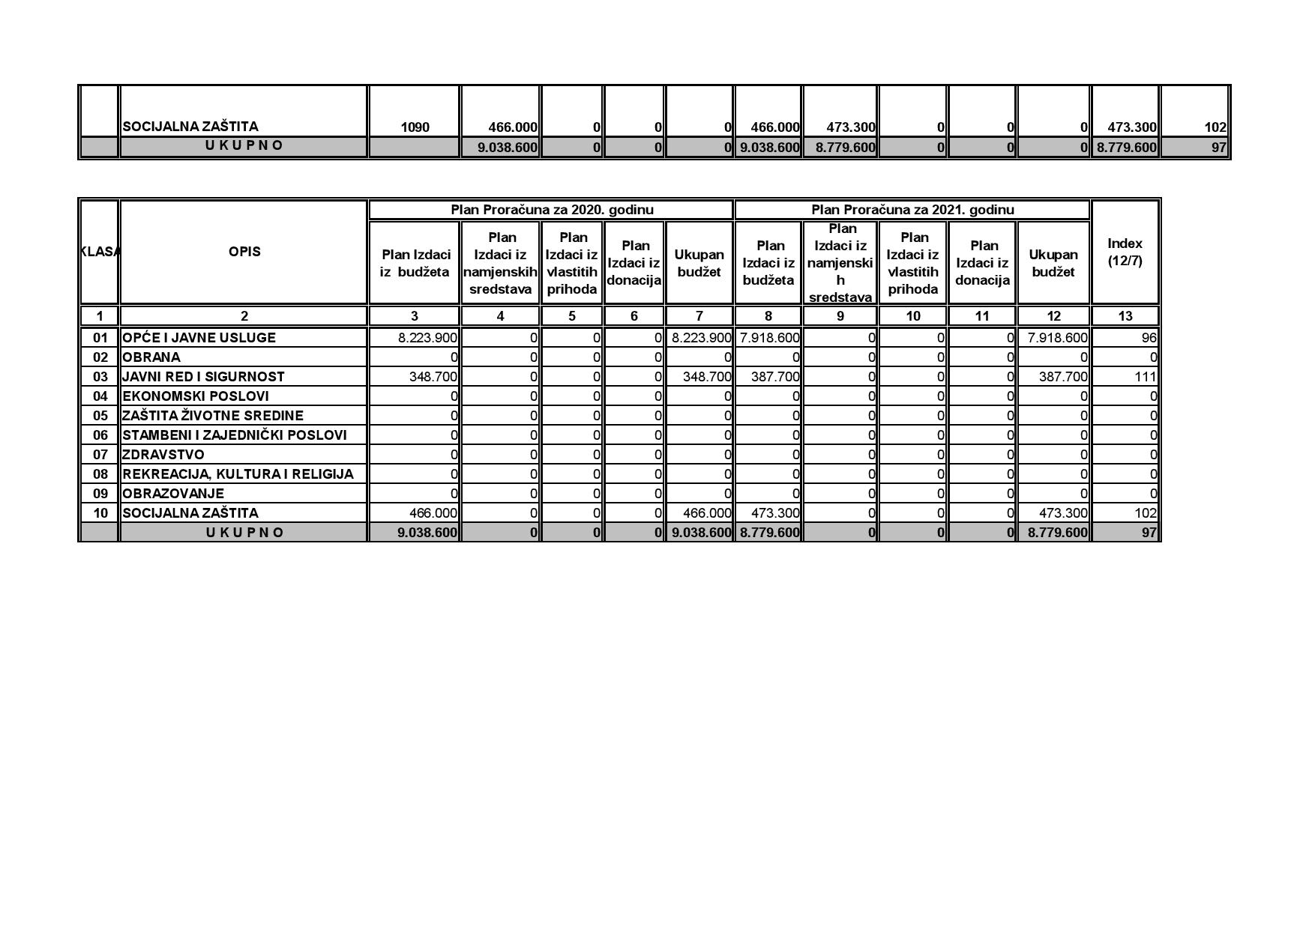
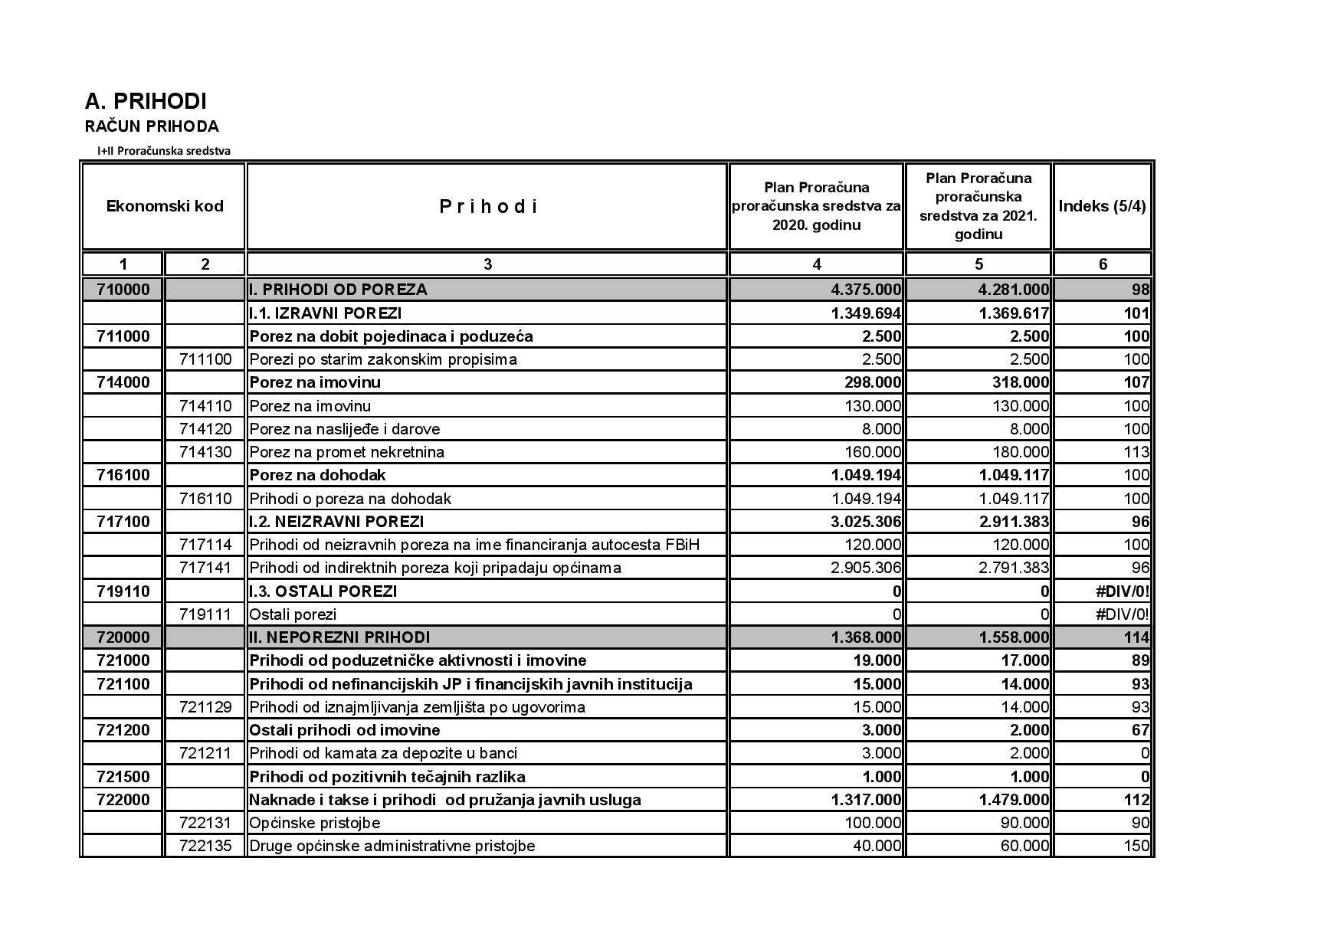
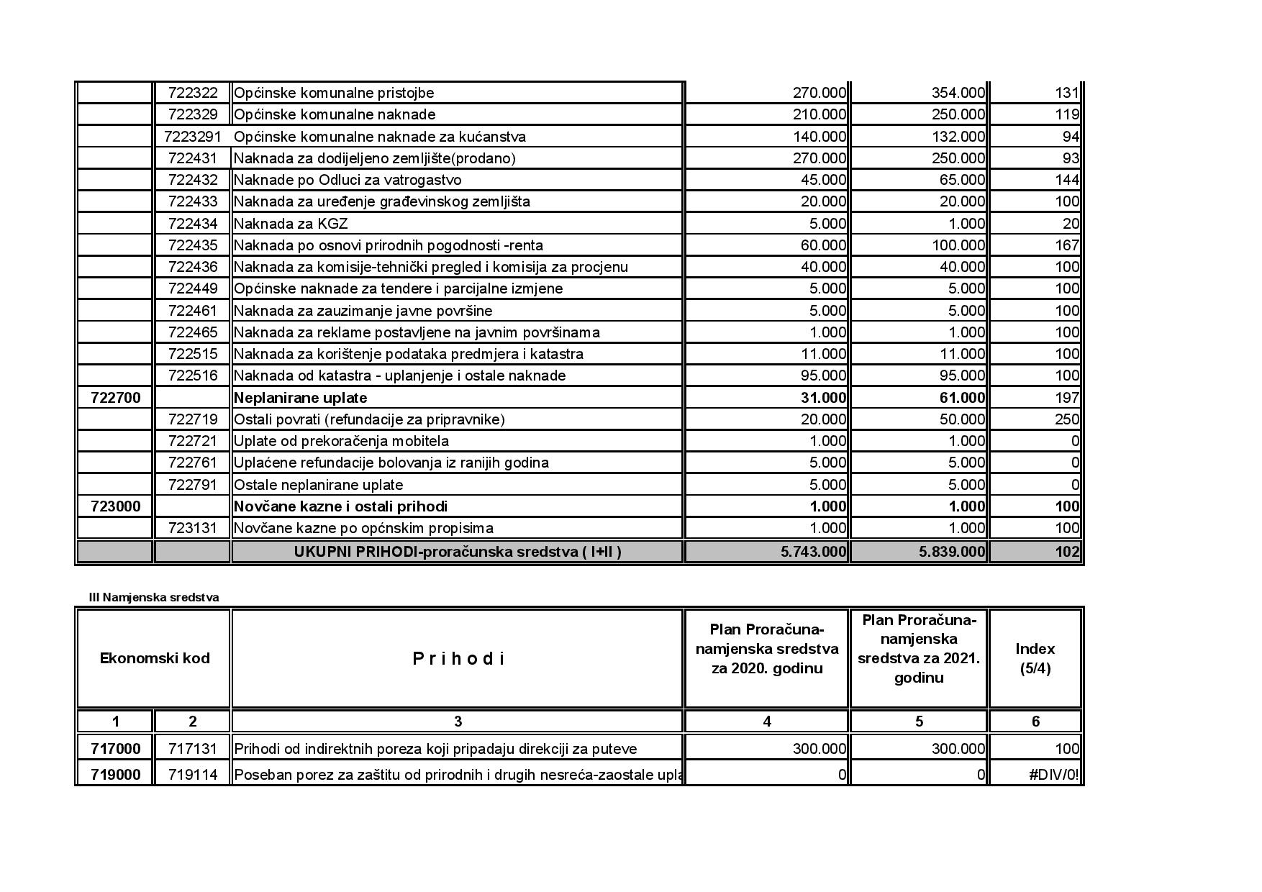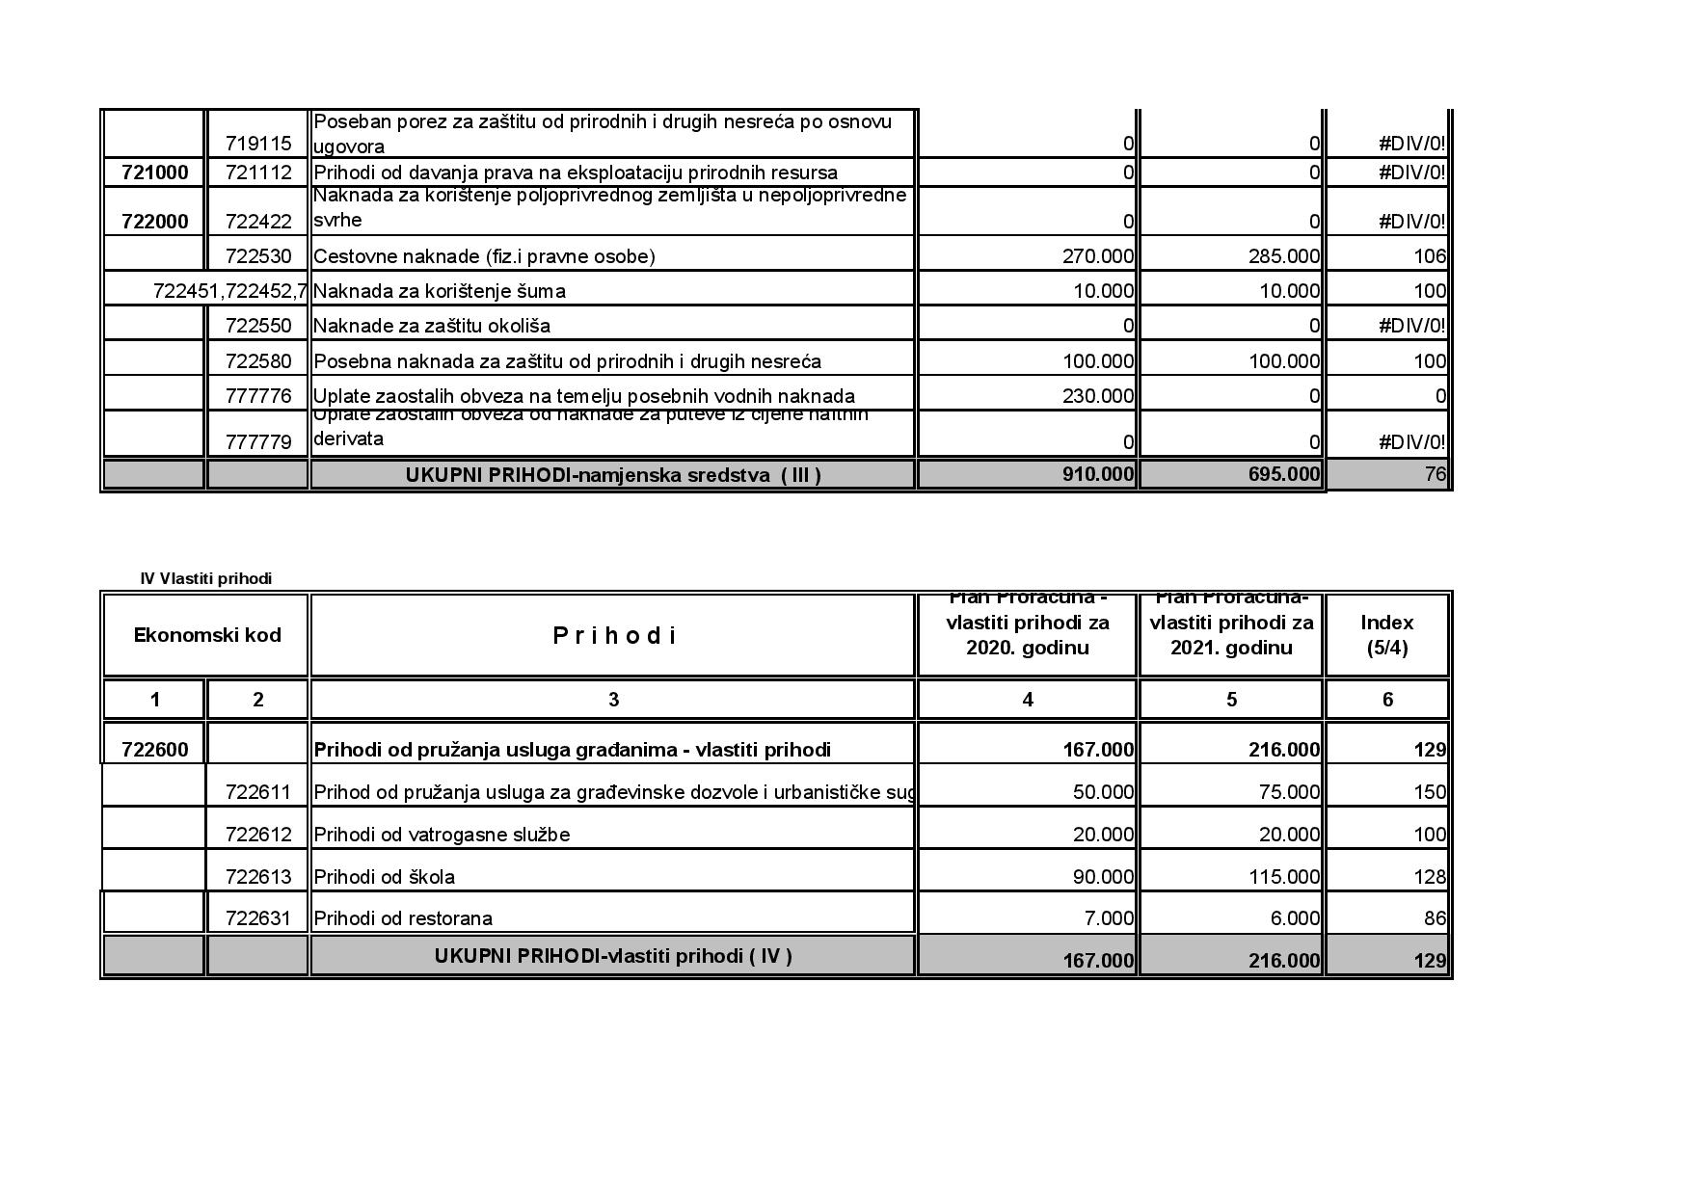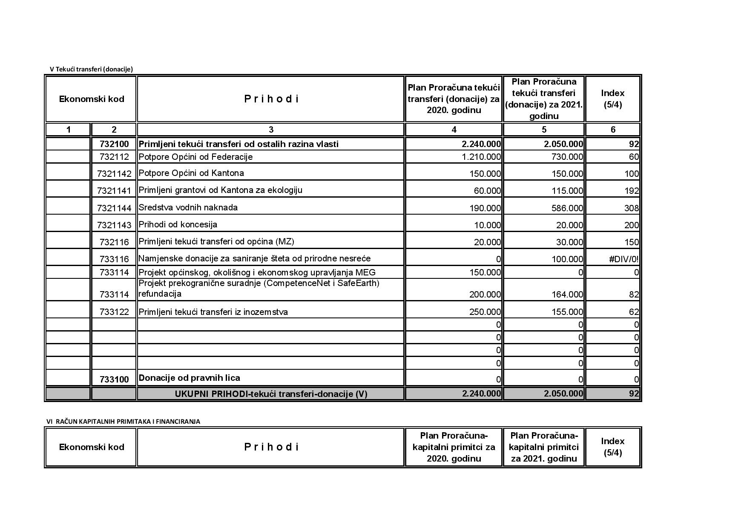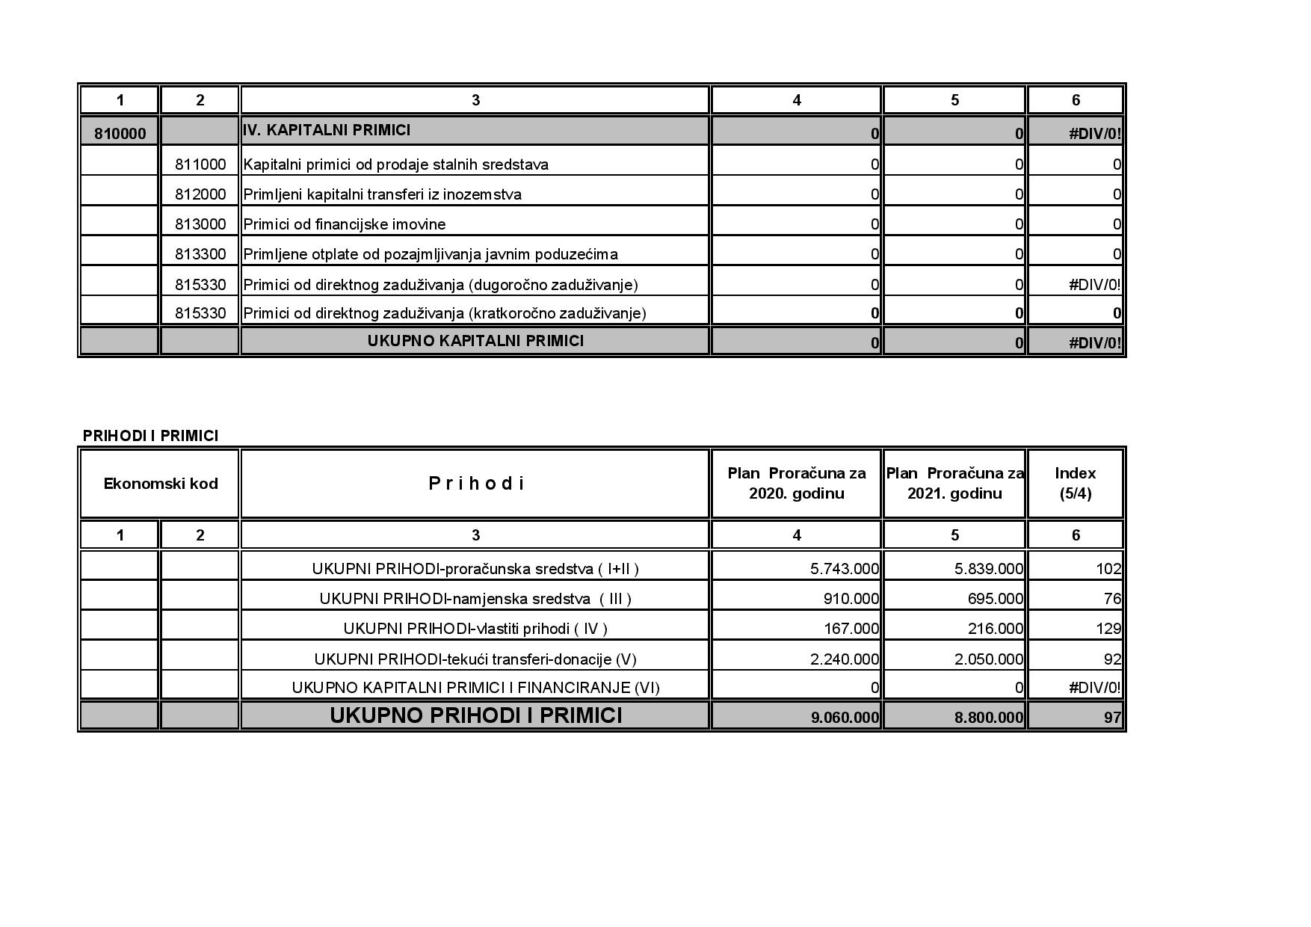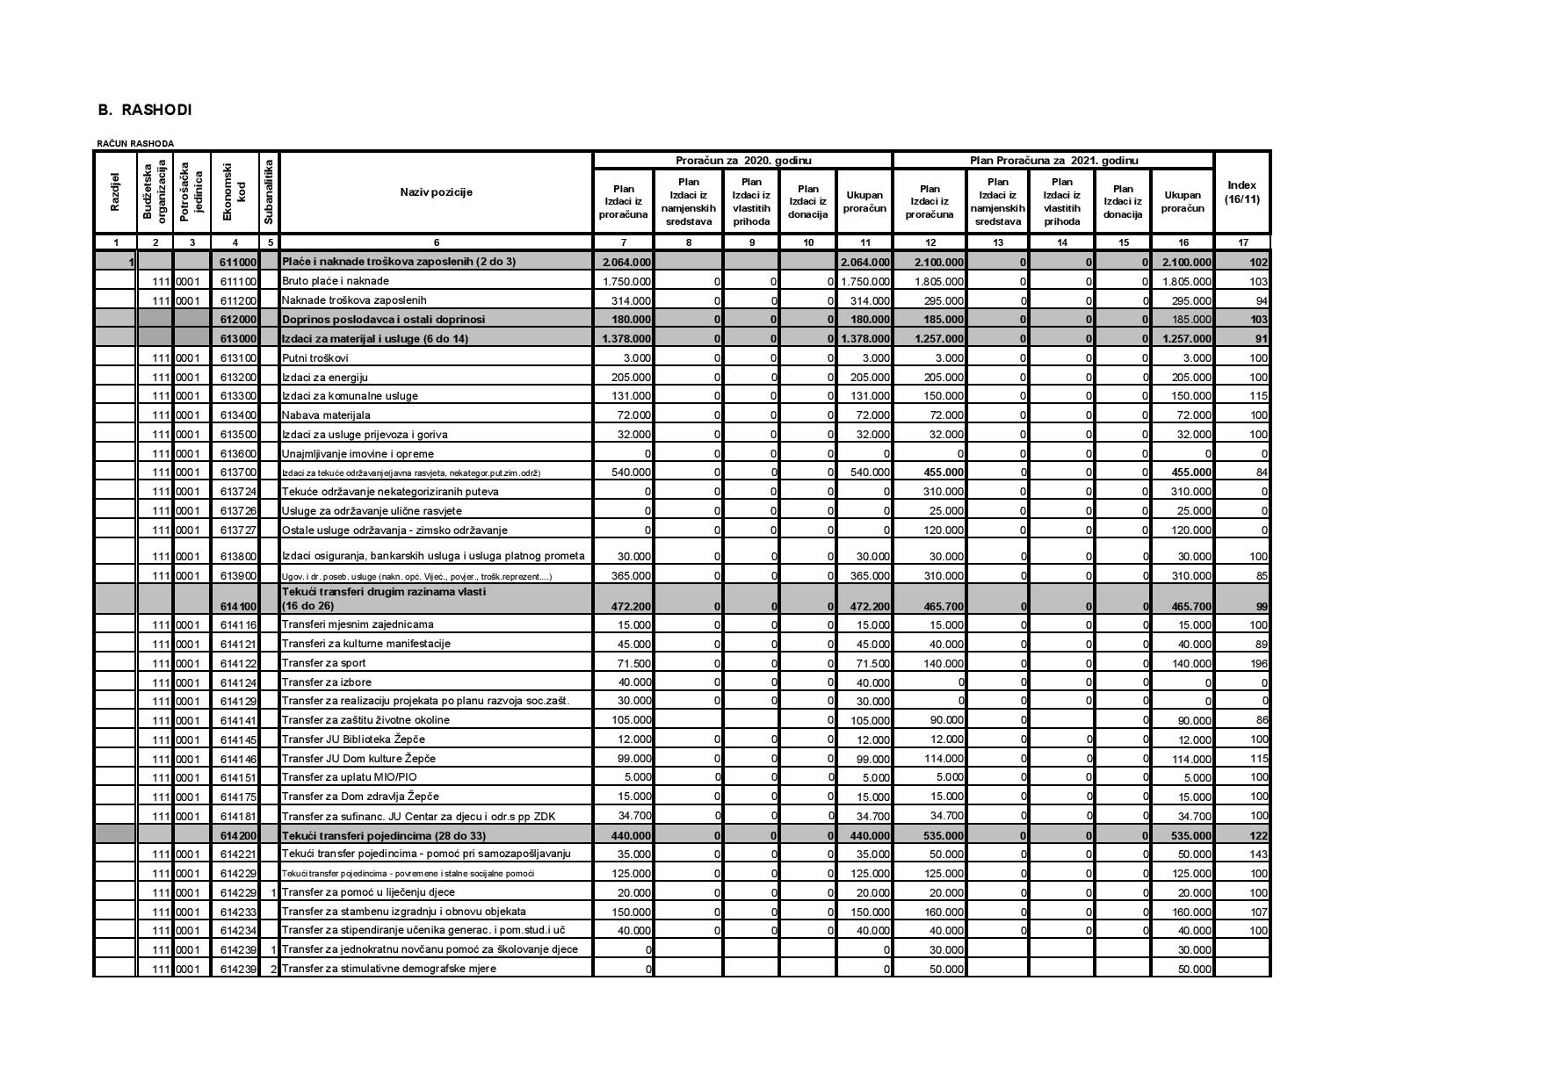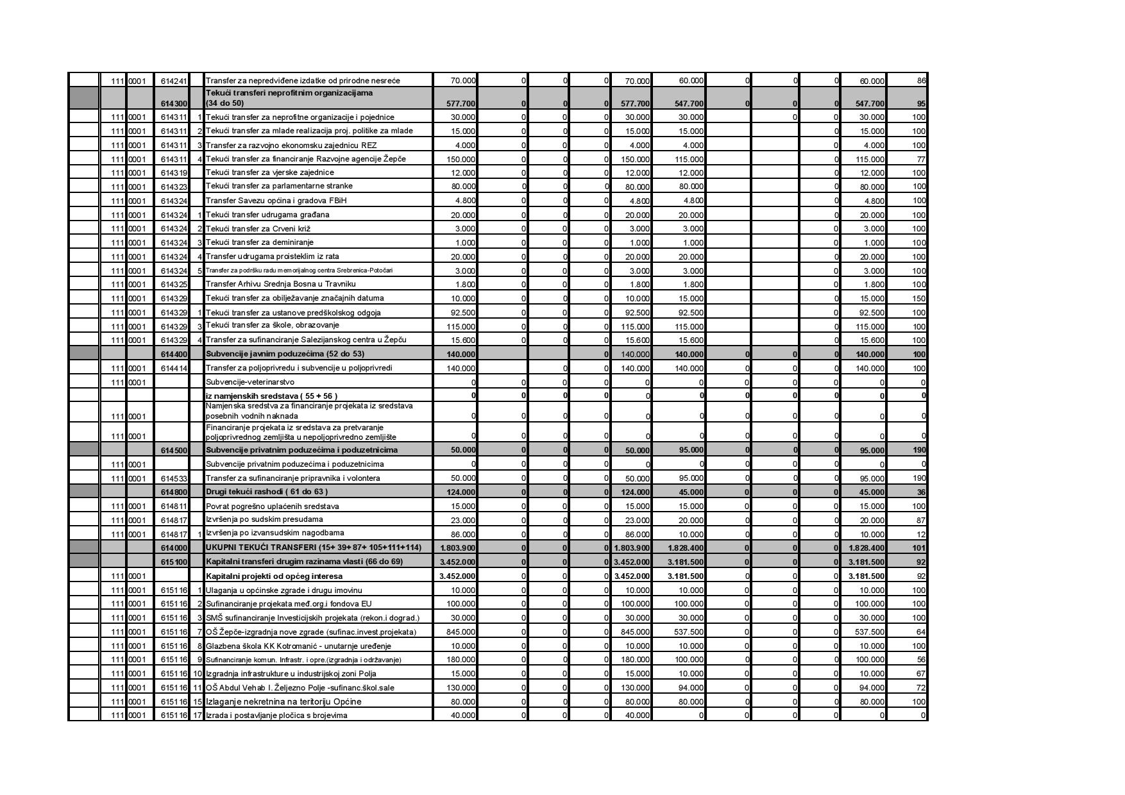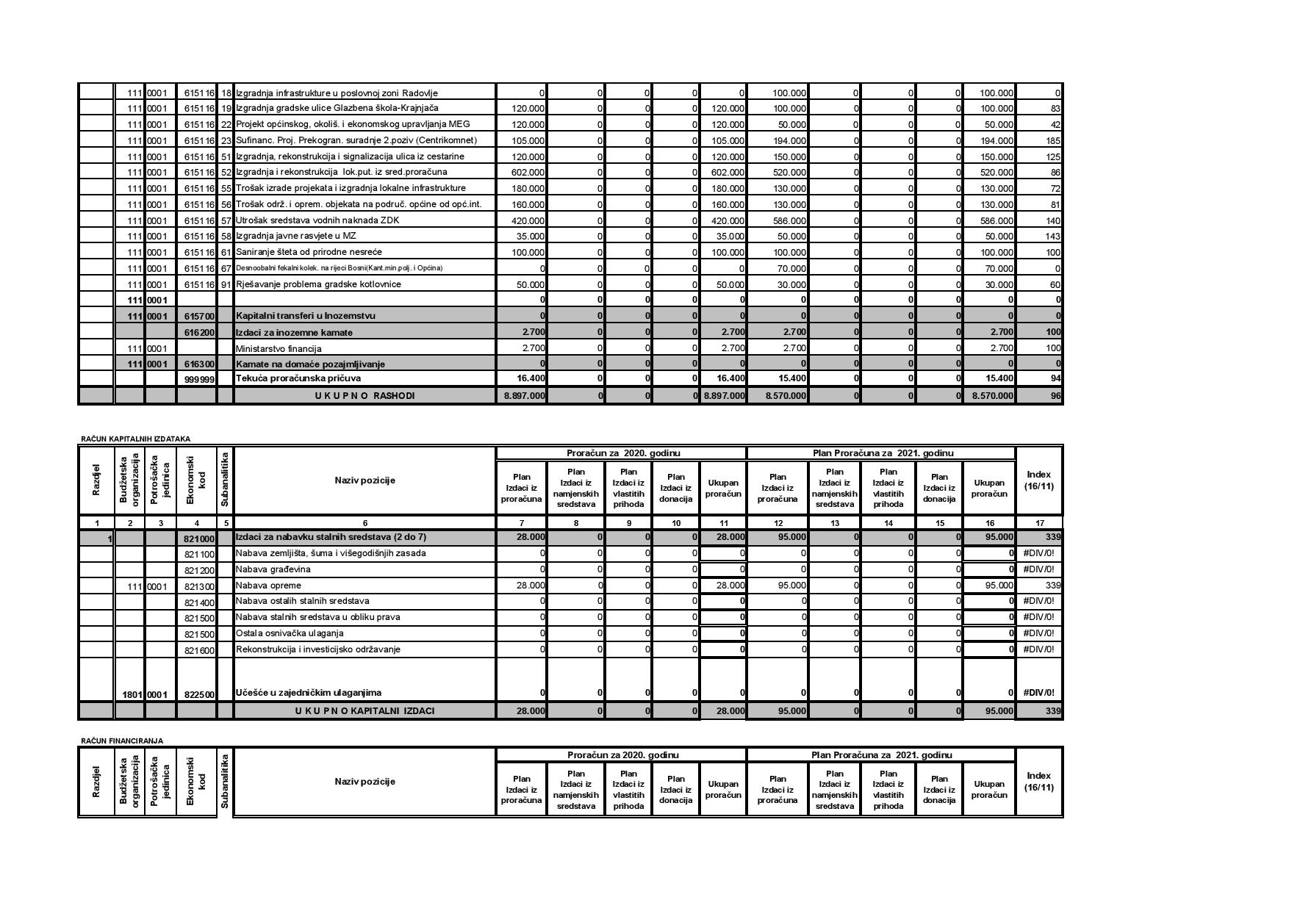
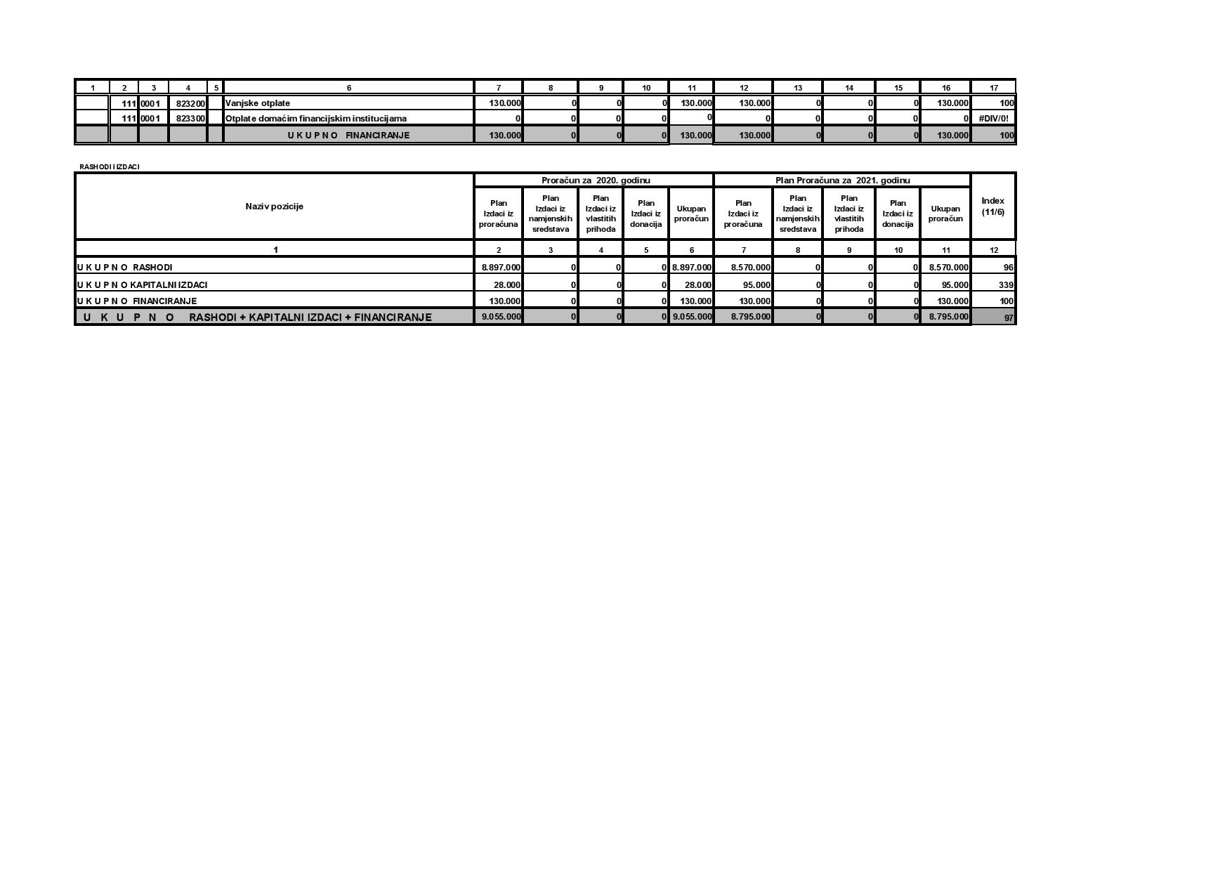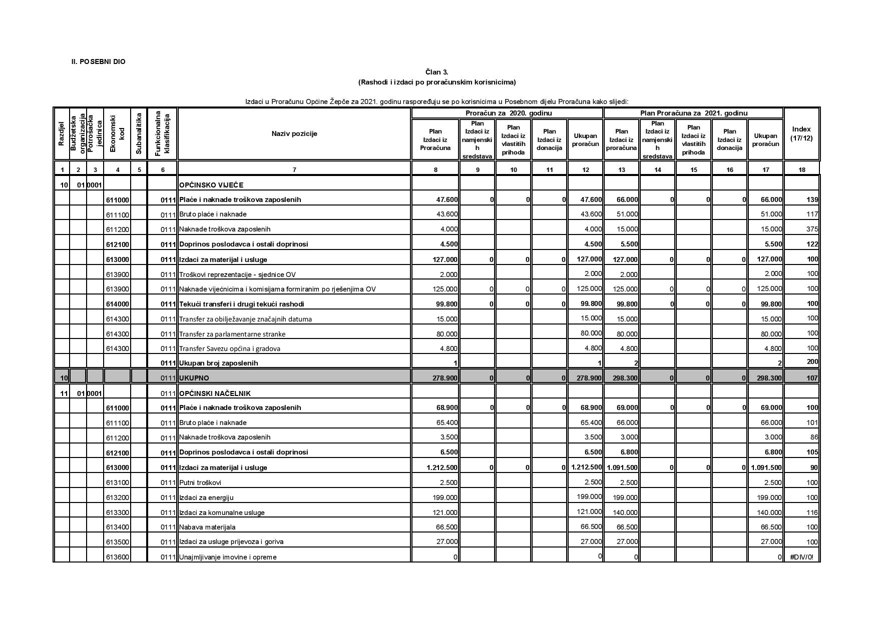
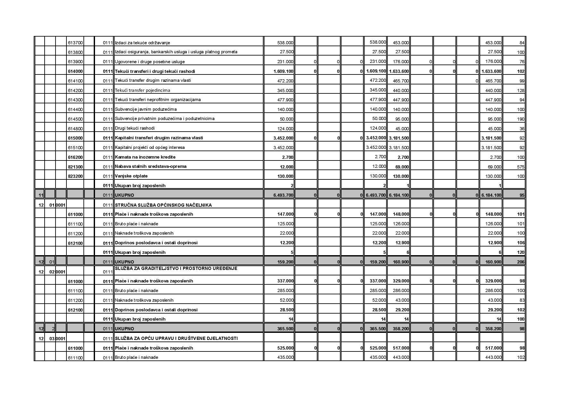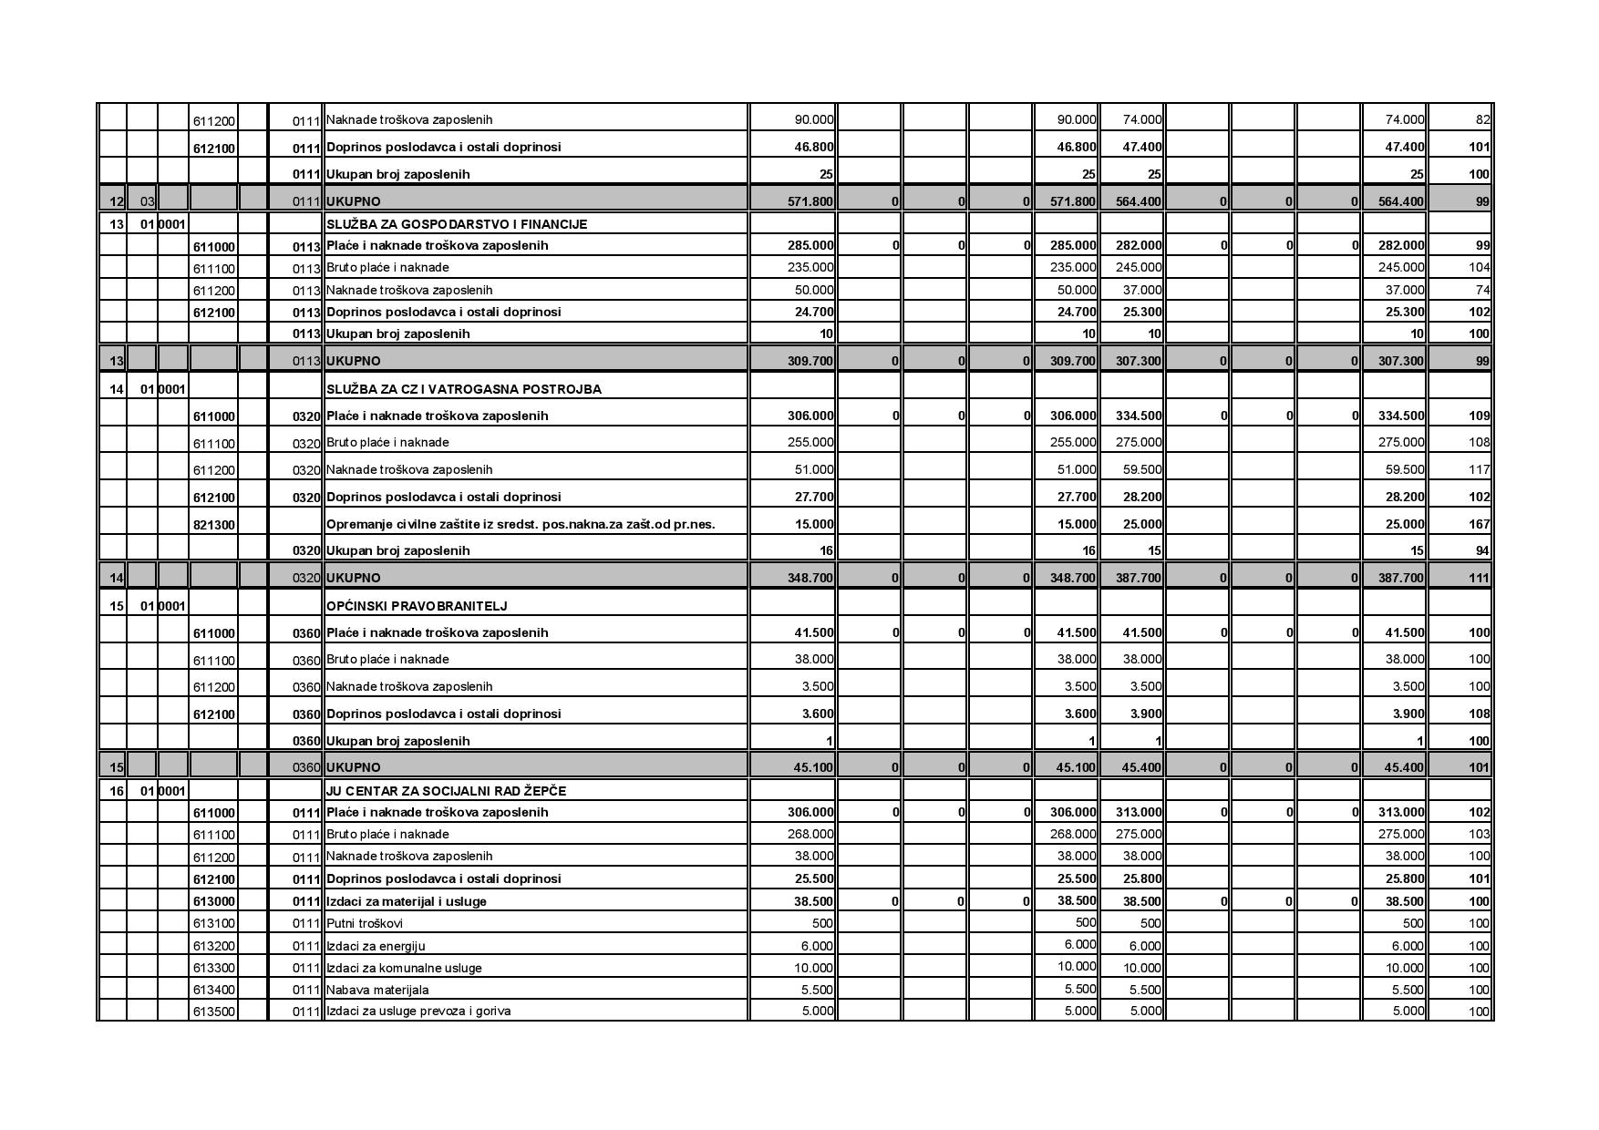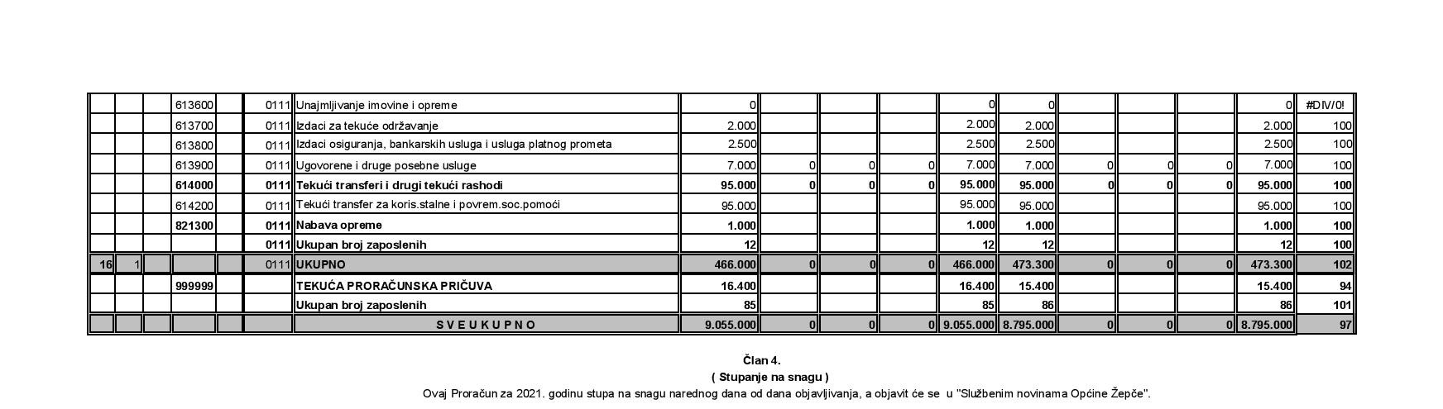

Broj: 01-11-52/21 PREDSJEDAVAUĆI
Datum: 23.03.2021 godine OPĆINSKOG VIJEĆA
Edin Šišić, dipl. oec.

Temeljem članka 7. Zakona o proračunima u Federaciji Bosne i Hercegovine (''Službene novine
Federacije Bosne i Hercegovine'', broj: 102/13, 9/14, 13/14, 91/15,102/15, 104/16, 5/18, 11/19 i 99/19)
i članka 23. Statuta općine Žepče, Općinsko vijeće Žepče na 3. sjednici od 23.03.2021.godine, donijelo je

ODLUKA
O IZVRŠENJU PRORAČUNA OPĆINE
ŽEPČE ZA 2021. GODINU

I OPĆE ODREDBE
Članak 1.
Ovom odlukom uređuje se način izvršenja Proračuna općine Žepče za 2021.godinu, upravljanje prihodima i izdatcima proračuna te prava i obveze korisnika proračunskih sredstava.
Članak 2.
Proračun je procjena godišnjih prihoda i primitaka te utvrđenih rashoda i izdataka Općine, koji donosi Općinsko vijeće.
Proračun se odnosi na fiskalnu 2021.godinu koja počinje 1.siječnja i završava 31.prosinca 2021.godine.
Članak 3.
Proračun se sastoji od općeg i posebnog dijela. Opći dio Proračuna sastoji se od bilance prihoda i izdataka, a poseban sadrži detaljan raspored izdataka po proračunskim korisnicima i vrsti izdataka.
U bilanci prihoda i izdataka iskazuju se porezni, neporezni i drugi prihodi, te izdatci utvrđeni za financiranje javnih izdataka na razini općine na temelju zakonskih i drugih propisa.

II TRANSPARENTNOST I JAVNOST PRORAČUNA

Članak 4.

U cilju osiguranja transparentnosti, Proračun je iskazan po proračunskim korisnicima, a svi rashodi i izdatci po računima kontnog plana.
Javnost će biti informirana objavljivanjem usvojenog Proračuna u „Službenom glasniku općine Žepče“ i na web stranici općine Žepče.

III IZVRŠENJE PRORAČUNA

Članak 5.
Sredstva proračuna osiguravaju se proračunskim korisnicima koji su u Posebnom dijelu proračuna određeni kao nositelji sredstava po pojedinim pozicijama.
Proračun se izvršava temeljem tromjesečnih planova za izvršenje Proračuna, sukladno raspoloživim sredstvima.
Korisnici proračuna sredstva koriste sukladno svojim planovima samo za namjene koje su određene proračunom i to do visine utvrđene na pojedinačnim pozicijama, uzimajući u obzir utvrđenu dinamiku priliva i odliva sredstava.
Služba za gospodarstvo i financije prati izvršenje proračuna i vrši izradu periodičnih i godišnjeg izvješća. U slučaju uvećanja ili umanjenja prihoda, ili značajnijih promjena na strani rashoda , Služba predlaže Općinskom Načelniku izmjene i dopune Proračuna.

Članak 6.
Postupak nabave investicijskih dobara, roba, usluga i radova mora se obavljati sukladno važećim propisima Zakona o javnoj nabavi (Sl.Glasnik BiH br 39/14) i podzakonskim aktima koji reguliraju ovu oblast. Realizacija nabava će se vršiti sukladno planovima nabave koji će sačiniti resorne službe.

Članak 7.
Iznimno, izdatci koji nisu predviđeni tromjesečnim odnosno mjesečnim planom izvršenja proračuna, ili izdatci koji zahtijevaju prekoračenje pojedinih stavki u tromjesečnom, odnosno mjesečnom planu za izvršenje proračuna mogu se podmiriti uz suglasnost Općinskog Načelnika na prijedlog Službe za gospodarstvo i financije.
Općinski Načelnik – Služba za gospodarstvo i financije suglasit će se isplatom izdataka iz stavka 1. ovog članka ako isplate proizlaze iz općinskog duga ili se zasnivaju na drugim obavezama preuzetim Zakonom.

Članak 8.
Ako pojedini korisnik ne bude mogao nepredviđene ili nedovoljno predviđene izdatke podmiriti iz vlastitih ušteda, Općinski Načelnik može na prijedlog Službe za gospodarstvo i financije odlučiti da se ti izdaci podmire uz uštede drugih korisnika ili smanjenjem sredstava na njihovim stavkama.

Članak 9.
Neutrošena sredstva po pojedinim stavkama iz tromjesečnog odnosno mjesečnog plana izvršenja, Općinski Načelnik – Služba za gospodarstvo i financije prenosi na iste stavke u plan izvršenja Proračuna za slijedeći period u okviru proračunske godine.

Članak 10.
O korištenju sredstava tekuće proračunske pričuve odlučuje Općinski Načelnik na prijedlog Službe za gospodarstvo i financije.
Općinski Načelnik verificirat će svojim zaključkom uporabu sredstava iz tekuće proračunske pričuve iz stavka 1. ovog članka.

Članak 11.
Ako se u tijeku godine poveća djelokrug ili nadležnost korisnika proračuna donošenjem novog propisa, što zahtjeva i povećana sredstva ili se osnuje novi korisnik, sredstva za njegove troškove osigurat će se iz tekuće proračunske pričuve, a odobrava ih Općinski Načelnik.
Ako se u tijeku godine smanji djelokrug ili nadležnost korisnika proračuna donošenjem novog propisa, što zahtjeva smanjenje sredstava, ili se ukine korisnik, neutrošena sredstva za njegove troškove prenose se u tekuću proračunsku pričuvu, ili na korisnika koji preuzima njegove poslove, a odobrava ih Općinski Načelnik.

Članak 12.
Proračun se izvršava sukladno prilivu sredstava po slijedećim prioritetima:
- Otplate kamata i duga po kreditu
- plaće i naknade uposlenika i vijećnika
- izdaci za materijal i usluge
- transferi za novčane pomoći u oblasti socijalne zaštite
- tekući transferi i kapitalna ulaganja
- ostalo

Članak 13.
Osnovicu za obračun plaće za sve korisnike proračuna /tijela uprave/ utvrđuje Općinski Načelnik, sukladno Zakonu i Pravilniku o plaćama.

Članak 14.
Visina dnevnice za službena putovanja za sve korisnike /tijela uprave/ koji se financiraju iz proračuna općine određuje se temeljem akta o naknadama za putne troškove donesenog od strane Općinskog Načelnika, a naknade troškova uposlenih koristit će se sukladno zakonskim propisima.

Članak 15.
Sav prikupljeni i naplaćeni javni novac koji pripada proračunu općine obvezno se uplaćuje na depozitni račun prihoda Proračuna.

Članak 16.
Pogrešno ili više uplaćeni općinski neporezni prihodi u proračun, vraćaju se uplatiteljima na teret tih prihoda, a temeljem Rješenja tijela koji je izvršio naplatu, ili akta Općinskog Načelnika.

Članak 17.
Sredstva utvrđena na pozicijama „Naknade općinskim vijećnicima i naknade članovima komisija koje imenuje Općinsko vijeće“, „Transfer za obilježavanje značajnih datuma“, „Transfer za parlamentarne stranke“ i „Transfer Savezu gradova i općina FBiH“, koriste se po propisima koje donosi Općinsko vijeće.

Članak 18.
Sredstva utvrđena na pozicijama „Transfer mjesnim zajednicama“ „Transfer za povremene pomoći za liječenje i socijalne potrebe“, „Transfer za pomoć u liječenju djece“, „Transfer za pomoć pri stambenoj izgradnji“ „Transfer pojedincima-pomoć pri samozapošljavanju“, „Transfer za sufinanciranje JU Centar za djecu i odrasle s posebnim potrebama ZDK“, „Transfer za realizaciju projekata po planu razvoja socijalne zaštite“, „Transfer za JU Dom kulture“, „Transfer za JU Biblioteka Žepče“, „Transfer za kulturne manifestacije“, „Transfer za sport“, „Transfer za Dom zdravlja Žepče“, „Transferi za ustanove predškolskog odgoja“, „Transfer za škole, obrazovanje“, „Transfer za stipendiranje učenika generacije i pomoći studentima i učenicima“, „Transfer za jednokratnu novčanu pomoć za školovanje djece“, „Transfer za stimulativne demografske mjere“, „Transfer za sufinanciranje Salezijanskog centra“, „Transfer za sufinanciranje pripravnika i volontera“, „Transferi udrugama proisteklim iz rata“, „Transferi udrugama građana“, „Transfer za deminiranje“, „Transfer za vjerske zajednice“, „Transfer Crvenom Križu u Žepču“, „Transferi za neprofitne organizacije i pojedince“, „Transfer za mlade-realizacija projekata politeike za mlade“, „Transfer za zaštitu okoline“, „Transfer za nepredviđene izdatke od prirodne nesreće“, „Transfer za poljoprivredu i subvencije u poljoprivredi“, „Transfer za nepredviđene izdatke od prirodne nesreće“, „Transfer za razvojno ekonomsku zajednicu- REZ“, „Transfer za uplatu MIO/PIO“, i „Transfer za sufinanciranje Razvojne agencije Žepče“, koriste se prema programima i kriterijima koje donosi Općinski Načelnik.
„Transfer Arhivu Srednja Bosna“ trošit će se prema ispostavljenim nam računima za čuvanje arhivske građe.
Pozicija „Povrat pogrešno ili više uplaćenih poreza“, koriste se temeljem akata koji donosi Ministarstvo financija ZE-DO Kantona i Rješenja koje donosi Općinski Načelnik-Služna za gospodarstvo i financije, pozicija „Izvršenja po sudskim presudama“, koristit će se isključivo po izvršnim sudskim presudama

Članak 19.
Sredstva utvrđena na poziciji „Ulaganja u općinske zgrade i drugu imovinu“, „Sufinanciranje Projekata međunarodnih organizacija i EU fondova“, „Sufinanciranje projekata prekogranične suradnje 2.poziv“, „Projekt okolišnog i ekonomskog upravljanja Općinom-MEG“, „Sufinanciranje komunalne infrastrukture.“, „SMŠ-sufinanciranje investicijskih projekata“, „ OŠ Žepče- izgradnja nove zgrade (sufinanciranje investicijskih projekata)“, „OŠ Abdul Vehab Ilhamija Željezno Polje – izgradnja školske sale“, „Izlaganje nekretnina na teritoriju Općine“, „Troškovi izgradnje infrastrukture u Industrijskoj zoni Polja“, „Izgradnja infrastrukture u Poslovnoj zoni Radovlje“ koristit će se prema kriterijima koje donosi Općinski Načelnik.

Članak 20.
Sredstva utvrđena na pozicijiama, „Troškovi izgradnje rekonstrukcije i signalizacije gradskih ulica iz cestarine“, „Troškovi održavanja i rekonstrukcija lokalnih putova iz cestarine i sredstava proračuna“, „Izgradnja gradske ulice Glazbena škola – Krajnjača“, „Izgradnja javne rasvjete u MZ“, „Saniranje šteta prirodne nesreće“, „Desnoobalni fekalni kolektor na rijeci Bosni Kant.fond i Općina“, „Troškovi izrade projekata i izgradnje lokalne infrastrukture“, „Troškovi održavanja i popravke objekata od općeg interesa na području općine“, „Pokriće dijela akumuliranog deficita iz ranijih godina“ koriste se temeljem programa i kriterija koje donosi Općinski Načelnik.

Članak 21.
Pozicija „Izdaci za kamate“, koristit će se tako što će se kamata na inozemne kredite plaćati po obračunu koji nam polugodišnje dostavi Federalno ministarstvo financija.

Članak 22.
Pozicija „Otplata kredita (glavnice) kolektor i prečistač otpadnih voda“, koristit će se za otplatu glavnice namjenskog kredita, za koji se plaćaju dvije godišnje rate Federalnom ministarstvu financija.

Članak 23.
Sredstva utvrđena na poziciji „Nabava stalnih sredstava“ koriste se prema aktima koje donosi Općinski Načelnik.
Članak 24.
Sredstva utvrđena na poziciji „Nabava opreme za CZ iz sredstava posebne naknade za zaštitu od prirodnih i drugih nesreća“, koriste se temeljem Odluke o uvjetima i načinu korištenja sredstava po osnovi prirodnih i drugih nesreća («Službene novine FBiH», broj 46/05 i 61/07), i Programu utroška istih koji donosi Općinski Načelnik.
Članak 25.
Sredstva utvrđena kroz Doznake nižim potrošačkim jedinicama na pozicijama „Bruto plaće i naknade“, „Naknade troškova uposlenih“, „Doprinos poslodavca“, „Izdaci za materijal i usluge“, „Transferi za socijalnu zaštitu“ i „Nabava stalnih sredstava“, koristit će se na temelju mjesečnih zahtjeva JU Centar za socijalni rad po odobrenju Općinskog načelnika, a u okviru 1/12 raspoloživih sredstava planiranih za tekuću godinu.

Članak 26.
Sredstva raspoređena proračunom mogu se preraspodjeljivati između službi i drugih tijela uprave prema aktima donesenim od strane Općinskog načelnika, a na prijedlog Službe za gospodarstvo i financije.

Članak 27.
Sva namjenska sredstva doznačena od viših razina vlasti utrošit će se u svrhu za koju su i namijenjena i u visini u kojoj su doznačena.

Članak 28.
Nadzor nad financijskim, materijalnim i računovodstvenim položajem korisnika, te nad zakonitom i namjenskom uporabom proračunskih sredstava obavlja Općinski Načelnik – Služba za gospodarstvo i financije.

Članak 29.
Korisnici sredstava proračuna financiranih iz transfera dužni su najmanje jednom godišnje dostaviti izvješće o namjenskoj uporabi odobrenih sredstava, kao i postignutim rezultatima iz aktivnosti koje su tim sredstvima financirane, Općinskom Načelniku –Službi za gospodarstvo i financije.

Članak 30.
Za svako korištenje sredstava proračuna nositelji potrošnje proračunskih sredstava dužni su u svojim aktima navesti naziv pozicije u proračunu.

IV ZAVRŠNE ODREDBE

Članak 31.
Ova Odluka stupa na snagu osmog dana od dana donošenja, a primjenjivat će se od 01.04.2021.godine.
Broj: 01-11-53/21 PREDSJEDAVJUĆI
Datum, 23.03.2021.godine OPĆINSKOG VIJEĆA
Edin Šišić, dipl. oec.
■■■■■■■■■■■■■■■■■■■■■■■■■■■■■■■■■■■■■■■■■■■■■■■■■■■■■■■■■■■■■■■■■■■■■■■■■■■■■■
Temeljem članka 64.stavak 8.Zakona o zdravstvenoj zaštiti („Sl.novine FBiH“, broj:46/10), te članka 23.Statuta općine Žepče („Sl.glasnik Općine Žepče“, broj: 4/09), Općinsko vijeće na svojoj 3.sjednici održanoj 23.03.2021.godine d o n o s i

R J E Š E N J E
o razrješenju i konačnom imenovanju predsjednika
Upravnog odbora JU „Gradska ljekarna“ Žepče

I
Razrješava se Kenan Sinanović dužnosti predsjednika Upravnog odbora JU „Gradska ljekarna“ Žepče, na vlastiti zahtjev.
II
Imenuje se Melisa Delić, prof. razredne nastave iz Željeznog polja, za predsjednicu UO JU „Gradska ljekarna“, Žepče.
III
Mandat imenovane trajat će do isteka mandata Upravnog odbora po Rješenju broj:
01-02-184/19.
IV
Ovo Rješenje stupa na snagu danom donošenja i objavit će se u Službenom glasniku općine Žepče.
Broj: 01-04-55/21 PREDSJEDAVAJUĆI
Datum, 23.03.2021.godine OPĆINSKOG VIJEĆA
Edin Šišić, dipl. oec.
■■■■■■■■■■■■■■■■■■■■■■■■■■■■■■■■■■■■■■■■■■■■■■■■■■■■■■■■■■■■■■■■■■■■■■■■■■■■■■

Temeljem članka 66. Zakona o građevinskom zemljištu Federacije Bosne i Hercegovine (“Službene novine Federacije Bosne i Hercegovine”, broj 25/03 i 67/05), članka 37. Odluke o građevinskom zemljištu („Službeni glasnik općine Žepče“, broj 7/10 i 3/13 ), članka 23. Statuta općine Žepče (“Službeni glasnik općine Žepče”, broj 4/09), Općinsko vijeće Žepče na 3.sjednici, održanoj 23.03.2021. godine, d o n o s i

O D L U K U
o utvrđivanju prosječne konačne građevinske cijene
m² korisne stambene površine na području
općine Žepče za 2021. godinu

Članak 1.
Utvrđuje se prosječna konačna građevinska cijena m² korisne stambene površine na području općine Žepče u iznosu od 730,00 KM ( slovima: sedamstotinatrideset KM).

Članak 2.
Ova Odluka stupa na snagu danom donošenja, a objavit će se u Službenom glasniku općine Žepče.
Broj: 01-19-56/21 PREDSJEDAVAJUĆI
Datum: 23.03.2021.godine OPĆINSKOG VIJEĆA
Edin Šišić, dipl. oec.
■■■■■■■■■■■■■■■■■■■■■■■■■■■■■■■■■■■■■■■■■■■■■■■■■■■■■■■■■■■■■■■■■■■■■■■■■■■■■■
Temeljem članka 363.točka 4. Zakona o stvarnim pravima ( „Službene novine F BiH“, broj 66/13 i 199/13 ) i članka 23. Statuta Općine Žepče ( „Službeni glasnik Općine Žepče“, broj 4/09 ), na svojoj 3. sjednici održanoj dana 23.03.2021.godine, d o n o s i
O D L U K U
o zamjeni nekretnina
- Općinsko vijeće općine Žepče daje odobrenje da se parcele označene sa:
- k.č. 2/506 zv. „Put“, prilazni put, površine 86 m²,
- k.č. 2/507 zv „Put“, prilazni put, površine 47 m²,
- k.č. 2/508 zv. „Put“, prilazni put, površine 33 m², sve ukupne površine 166 m², upisano u Pl. 211 KO Žepče – van, posjednik Općina Žepče s djelom 1/1
daju u zamjenu za pecelu označenu sa:
- k.č. 2/386 zv. „Kraj sokaka - put“ površine 248 m², upisano u Pl 51 KO Žepče – van, posjednik Barbarić ( Ivica ) Marin, sa dijelom posjeda 1/1.

- Ovlašćuje se Općinski načelnik da u ime Općine Žepče sa Barbarić ( Ivica ) Marinom, iz Žepča zaključi Ugovor o zamjeni nekretnina pobliže opisanih u točci 1. Ove Odluke.

- Ova Odluka stupa na snagu danom donošenja, a objaviti će se u Službenom glasniku općine.
Broj: 01-19-57/21 PREDSJEDAVAJUĆI
Datum: 23.03.2021.godine OPĆINSKOG VIJEĆA
Edin Šišić, dipl. oec.
■■■■■■■■■■■■■■■■■■■■■■■■■■■■■■■■■■■■■■■■■■■■■■■■■■■■■■■■■■■■■■■■■■■■■■■■■■■■■■

Temeljem članka 7. t. 3. i t. 4. Zakona o stvarnim pravima („Službene novine Federacije BiH“, broj 66/13 i 100/13), članka 10. stav 3., a u vezi s člankom 13.st.4. Zakona o cestama Federacije Bosne i Hercegovine („Službene novine Federacije BiH“, broj 12/10, 16/10 i 66/13) i članka 23. Statuta općine Žepče („Službeni glasnik općine Žepče“, broj 4/09) Općinsko vijeće na svojoj 3. sjednici održanoj 23.03.2021. godine, donosi

O D L U K U
o promjeni statusa nepokretnosti

Članak 1.
Utvrđuje se da više ne služi javnom dobru slijedeća nekretnina:
- k.č. br. 2/506 „Put“, prilazni put, površine 86 m²,
- k.č. br. 2/507 „Put“, prilazni put, površine 47 m²,
- k.č. br. 2/508 „Put“, prilazni put, površine 33 m², upisana u posjedovni list broj 211 KO Žepče - van, javno dobro, općina Žepče.

Članak 2.
Katastar Općine Žepče izvršit će brisanje upisa “JAVNO DOBRO” na nekretninama iz članka 1. ove Odluke uz istovremeni upis Općine Žepče, kao organa raspolaganja.

Članak 3.
Ova Odluka stupa na snagu danom usvajanja, a objavit će se u Službenom glasniku Općine Žepče.
Broj: 01-19-58/21 PREDSJEDAVAJUĆI
Datum: 23.03.2021.godine OPĆINSKOG VIJEĆA
Edin Šišić, dipl. oec.
■■■■■■■■■■■■■■■■■■■■■■■■■■■■■■■■■■■■■■■■■■■■■■■■■■■■■■■■■■■■■■■■■■■■■■■■■■■■■■

Temeljem članka 7. t. 2. Zakona o stvarnim pravima („Službene novine Federacije BiH“, broj 66/13 i 100/13), članka 8. stavak 12. alineja 3., Zakona o cestama Federacije Bosne i Hercegovine („Službene novine Federacije BiH“, broj 12/10, 16/10 i 66/13) i članka 23. Statuta općine Žepče („Službeni glasnik općine Žepče“, broj 4/09) Općinsko vijeće na svojoj 3. sjednici održanoj 23.03.2021. godine, donosi

O D L U K U
o promjeni statusa nepokretnosti

Članak 1.
Utvrđuje se da parcela:
- k.č. br. 868/7 „Podovi“, oranica/njiva 3.klase, površine 163 m², upisana u posjedovni list broj 128. KO Žepče - van, općina Žepče,
služi kao dobro u općoj upotrebi.

Članak 2.
Katastar Općine Žepče izvršit će brisanje upisa “OPĆINA ŽEPČE ds - korisnik” na nekretnini iz članka 1. ove Odluke uz istovremeni upis JAVNOG DOBRA, a u nazivu parcele, dodati oznaku „- PUT“, pa će puni naziv parcele biti „PODOVI – PUT“.
Članak 3.
Ova odluka stupa na snagu danom usvajanja, a objavit će se u Službenom glasniku Općine Žepče.
Broj: 01-19-59/21 PREDSJEDAVAJUĆI
Datum: 23.03.2021.godine OPĆINSKOG VIJEĆA
Edin Šišić, dipl.oec.
■■■■■■■■■■■■■■■■■■■■■■■■■■■■■■■■■■■■■■■■■■■■■■■■■■■■■■■■■■■■■■■■■■■■■■■■■■■■■■

Temeljem članka 7. t. 2. Zakona o stvarnim pravima („Službene novine Federacije BiH“, broj 66/13 i 100/13), članka 8. stavak 12. alineja 3., Zakona o cestama Federacije Bosne i Hercegovine („Službene novine Federacije BiH“, broj 12/10, 16/10 i 66/13) i članka 23. Statuta općine Žepče („Službeni glasnik općine Žepče“, broj 4/09) Općinsko vijeće na svojoj 3. sjednici održanoj 23.03.2021. godine, donosi

O D L U K U
o promjeni statusa nepokretnosti

Članak 1.
Utvrđuje se da parcela:
- k.č. br. 409/7 „u ulici Stjepana Radić“, prilazni put, površine 39 m², upisana u posjedovni list broj 251. KO Žepče - grad, općina Žepče,
služi kao dobro u općoj upotrebi.

Članak 2.
Katastar Općine Žepče izvršit će brisanje upisa “OPĆINA ŽEPČE” na nekretnini iz članka 1. ove Odluke uz istovremeni upis JAVNOG DOBRA
Stupanjem na snagu ove Odluke stavljaju se van snage odluke broj: 01-30-177/18, 01-30-163/18 i 01-30-164/18 od 29.11.2018.godine.
Članak 3.
Ova Odluka stupa na snagu danom usvajanja, a objavit će se u Službenom glasniku Općine Žepče.
Broj: 01-19-60/21 PREDSJEDAVAJUĆI
Datum: 23.03.2021.godine OPĆINSKOG VIJEĆA
Edin Šišić, dipl. oec.
■■■■■■■■■■■■■■■■■■■■■■■■■■■■■■■■■■■■■■■■■■■■■■■■■■■■■■■■■■■■■■■■■■■■■■■■■■■■■■

Temeljem članka 13, a u vezi s člankom 8. Zakona o principima lokalne samouprave u Federaciji BiH ( „Službene novine F BiH“, broj: 49/06 i 51/09 ), te članka 23. Statuta općine Žepče ( „Službeni glasnik općine Žepče“, broj: 4/09 ) , Općinsko vijeće Žepče na svojoj 3.sjednici održanoj dana 23.03.2021.godine, d o n o s i

O D L U K U
o privremenom korištenju zemljišta u državnoj svojini
za postavljanje objekta garaže na području općine Žepče

Članak 1.
Ovom odlukom uređuje se način privremenog korištenje zemljišta u državnoj svojini na kojima su postavljeni objekti tipa garaže, a radi se o parcelama u KO Žepče – grad, KO Žepče – van, KO Željezno Polje, KO Mračaj i KO Ozimica.
Članak 2.
Privremeno korištenje zemljišta za postavljanje objekta garaže, podrazumijeva zauzimanje zemljišta na određeno vrijeme, na način da se ne mijenja karakter zemljišta koje se privremeno koristi, te da će do uklanjanja privremenog objekta doći ukoliko se ukaže potreba za realizacijom Urbanističko Regulacijskog plana grada Žepče.

Članak 3.
Svi trenutni korisnici dužni su sa Općinom Žepče zaključiti Ugovor o privremenom korištenju garaže.

U slučaju ne posjedovanja Ugovora o privremenom korištenju garaže, smatrat će se nelegalnim korisnicima zemljišta u državnoj svojini i protiv istih će se pokrenuti postupak kod Građevinskog inspektora, za uklanjanje privremeno postavljenog objekta.

Jednako tako, u slučaju nenamjenskog korištenja zemljišta, smatrat će se nelegalnim korisnicima zemljišta u državnoj svojini i protiv istih će se pokrenuti postupak kod Građevinskog inspektora, za uklanjanje privremeno postavljenog objekta.

Članak 4.
Privremeni korisnik je dužan obavijestiti Općinu u slučaju prestanka korištenja zemljišta za postavljanje privremenog objekta, te raskinuti Ugovor o privremenom korištenju zemljišta, u suprotnom Općina će ga evidentirati kao dužnika prema kojemu će ići s prisilnom naplatom.

U slučaju prodaje postojećeg objekta na gradskom građevinskom zemljištu, Privremeni korisnik dužan je prvo ponuditi Općinu, po cijeni koju odredi vještak građevinske struke.

U slučaju ukazane potrebe za uklanjanje privremeno postavljenog objekta garaže, općina je dužna najmanje mjesec dana ranije obavijestit korisnike o potrebi uklanjanja garaže.

Članak 5.
Za privremeno korištenje zemljišta u državnoj svojini, korisnici će plaćati mjesečnu zakupninu/najam, koji će se obračunavati po m² zemljišta danog u zakup.

Zakupninu su dužni platiti za tekuću godinu do kraja te godine.

Članak 6.
Cijena m² zemljišta u državnoj svojini u KO Žepče – grad i KO Žepče – van iznosit će 1,50 KM.
Za objekte izgrađene van gradskog područja, odnosno:
- KO Željezno Polje, cijena m² zemljišta u državnoj svojini, iznosit će 0,75 KM,
- KO Mračaj, cijena m² zemljišta u državnoj svojini, iznosit će 0,75 KM i
- KO Ozimica, cijena m² zemljišta u državnoj svojini, iznosit će 0,75 KM.

Članak 7.
Sanitarno-komunalni inspektor Općine Žepče, će dostaviti ažurne podatke o trenutnim korisnicima garaža na području općine Žepče, koji će zaključiti novi Ugovor o korištenju datog zemljišta.

Ugovorom će se odrediti: površina koja se koristi, visina zakupnine, vrijeme trajanja zakupa, kao i način i uvjeti korištenja zemljišta, te prestanak zakupa.

Ugovor zaključuju i potpisuju privremeni korisnik zemljišta i Općinski načelnik.

Članak 8.
Sredstva ostvarena iz naknade za privremeno korištenje zemljišta u državnoj svojini prihod su Općine Žepče.

Članak 9.
Općina kao vlasnik zemljišta, raspolaže navedenim zemljištem u skladu sa zakonskim propisima.

Zemljište dodijeljeno za privremeno korištenje, ne može se davati u podzakup drugim licima.

Članak 10.
Stupanjem na snagu ove Odluke prestaje važiti Odluka o privremenom korištenju zemljišta u državnoj svojini broj: 01-23-52/11 od 28.04.2011.godine, objavljena u „Službenom glasniku Općine Žepče“, broj: 3/11.

Članak 11.
Ova Odluka stupa na snagu danom objavljivanja u „Službenom glasniku Općine Žepče“.
Broj: 01-19-61/21 PREDSJEDAVAJUĆI
Datum: 23.03.2021.godine OPĆINSKOG VIJEĆA
Edin Šišić, dipl. oec.
■■■■■■■■■■■■■■■■■■■■■■■■■■■■■■■■■■■■■■■■■■■■■■■■■■■■■■■■■■■■■■■■■■■■■■■■■■■■■■
Temeljem članka 363. stavak 3. točka 5. Zakona o stvarnim pravima Federacije BiH (Službene novine FBiH, broj 66/13 i 100/13), članka 4. točka c) Pravilnika o postupku javnog natječaja za raspolaganje nekretninama u vlasništvu Federacije Bosne i Hercegovine, kantona, općina i gradova (“Službene novine Federacije BiH”, broj 17/14) i članka 23. Statuta općine Žepče (“Službeni glasnik općine Žepče” broj: 04/09), Općinsko vijeće Žepče je na svojoj 3.sjednici održanoj dana 23.03.2021.godine, d o n i j e l o

O D L U K U
O PRODAJI ZEMLJIŠTA NEPOSREDNOM POGODBOM

Članak 1.
ODOBRAVA SE prodaja neposrednom pogodbom, radi oblikovanja građevinskih čestica, zemljišta u Begov Hanu, označenih kao:
- k.č. 379/30 zv. „Zgon“, livada 2.klase, površine 104 m² ( sa parcelom k.č. 379/15, površine 200 m² upisanom u Pl 912, KO Mračaj, na Tutnjić ( Safet ) Sead, čini jednu urbanističko – građevinsku parcelu ) po cijeni od 523,00 KM,
- k.č. 379/31 zv. „Zgon“, livada 2.klase, površine 154 m² ( sa parcelom k.č. 379/16, površine 50 m² upisanom u Pl 921, KO Mračaj, na Kamerić Enes i Fatima, čini jednu urbanističko – građevinsku parcelu ), po cijeni od 774,00 KM,
- k.č. 379/32 zv. „Zgon“, livada 2.klase, površine 150 m² ( sa parcelom k.č. 379/19, površine 240 m² upisanom u Pl 782, KO Mračaj, na Avdić ( Muhamed ) Nermin čini jednu urbanističko – građevinsku parcelu ), po cijeni od 754,00 KM,
- k.č. 379/33 zv. „Zgon“, livada 2.klase, površine 83 m² ( sa parcelom k.č. 379/20, površine 50 m² upisanom u Pl 1037, KO Mračaj, na Avdić ( Nezir ) Mehmed čini jednu urbanističko – građevinsku parcelu ), po cijeni od 417,00 KM,
- k.č. 379/34 zv. „Zgon“, livada 2.klase, površine 169 m² ( sa parcelom k.č. 379/13, površine 50 m² upisanom u Pl 786, KO Mračaj, na Grahić ( Enver ) Nermin čini jednu urbanističko – građevinsku parcelu ) po cijeni od 850,00 KM,
- k.č. 379/35 zv. „Zgon“, livada 2.klase, površine 155 m² ( sa parcelom k.č. 379/10, površine 50 m² upisanom u Pl 1038, KO Mračaj, na Memčić ( Zijad ) Sedin čini jednu urbanističko – građevinsku parcelu ), po cijeni od 779,00 KM,
- k.č. 379/36 zv. „Zgon“, livada 2.klase, površine 21 m² ( sa parcelom k.č. 379/14, površine 50 m² upisanom u Pl 781, KO Mračaj, na Kovačević ( Ibro ) Hamid čini jednu urbanističko – građevinsku parcelu ), po cijeni od 106,00 KM,
- k.č. 379/37 zv. „Zgon“, livada 2.klase, površine 166 m² ( sa parcelom k.č. 379/11, površine 50 m² upisanom u Pl 700, KO Mračaj, na Amajlović ( Aziz ) Alija čini jednu urbanističko – građevinsku parcelu ), po cijeni od 835,00 KM,
- k.č. 379/38 zv. „Zgon“, livada 2.klase, površine 167 m² ( sa parcelom k.č. 379/12, površine 50 m² upisanom u Pl 787, KO Mračaj, na Kolečić ( Osman ) Ramiz čini jednu urbanističko – građevinsku parcelu ), po cijeni od 840,00 KM,
- k.č. 379/39 zv. „Zgon“, livada 2.klase, površine 369 m² ( sa parcelom k.č. 379/9, površine 118 m² upisanom u Pl 507, KO Mračaj, na Gačić ( Fehim ) Edhem čini jednu urbanističko – građevinsku parcelu ), po cijeni od 1.856,00 KM,
- k.č. 379/40 zv. „Zgon“, livada 2.klase, površine 254 m² ( sa parcelom k.č. 379/8, površine 100 m² upisanom u Pl 1063, KO Mračaj, na Softić ( Esad ) Esmir čini jednu urbanističko – građevinsku parcelu ), po cijeni od 1.277,00 KM,
- k.č. 379/41 zv. „Zgon“, livada 2.klase, površine 197 m² ( sa parcelom k.č. 379/6, površine 100 m² upisanom u Pl 1109, KO Mračaj, na Osmić r. Kovačević ( Haso ) Lejla čini jednu urbanističko – građevinsku parcelu ), po cijeni od 991,00 KM,
- k.č. 379/42 zv. „Zgon“, livada 2.klase, površine 243 m² ( sa parcelom k.č. 379/18, površine 79 m² upisanom u Pl 894, KO Mračaj, na Grahić ( Enver ) Osman čini jednu urbanističko – građevinsku parcelu ), po cijeni od 1.222,00 KM,
- k.č. 379/43 zv. „Zgon“, livada 2.klase, površine 128 m² ( sa parcelom k.č. 379/17, površine 34 m² upisanom u Pl 549, KO Mračaj, na Kadić ( Zaim ) Ramiz čini jednu urbanističko – građevinsku parcelu ), po cijeni od 644,00 KM,

sve upisane u PL 108, KO Mračaj, Općinu Žepče sa dijelom 1/1.
Članak 2.
Procjenjena vrijednost zemljišta iz članka 1. ove Odluke utvrđena je u iznosu od 5,03 KM/m², tako da za ukupnu površinu od 2360 m² naknada iznosi 11.868,00 KM
Prodajna cijena za predmetnu nekretninu utvrđena je od stalnog sudskog vještaka građevinske sruke Mandura Amre.
Članak 3.
Kupoprodajnu cijenu predmetne nekretnine u iznosu od 5,03 KM/m² vlasnici nekretnina iz točke 1. ove Odluke dužni su uplatiti u roku od 15. dana od dana zaključivanja ugovora o kupoprodaji na Depozitni račun Općine Žepče kod UNICREDIT BANK, broj: 3380002210835421 vrsta prihoda 722431, šifra općine 105.
Članak 4.
Ovlašćuje se Općinski načelnik Općine Žepče da može u ime Općine Žepče zaključiti notarski ugovor o kupoprodaji nekretnine označene u članku 1. ove Odluke sa svakim kupcem iz točke 1. Ove Odluke, po pribavljenom mišljenju Općinskog pravobranitelja.
Članak 5.
Troškove izrade notarske obrade ugovora o kupoprodaji, pristojbe i uknjižbu ugovora, te sve ostale troškove koji se odnosi na postupak kupoprodaje snosi kupac.
Članak 6.
Ova Odluka stupa na snagu danom donošenja, a objavit će se u Službenom glasniku općine Žepče.
Broj: 01-19-62/21 PREDSJEDAVAJUĆI
Datum: 23.03.2021.godine OPĆINSKOG VIJEĆA
Edin Šišić, dipl. oec.
■■■■■■■■■■■■■■■■■■■■■■■■■■■■■■■■■■■■■■■■■■■■■■■■■■■■■■■■■■■■■■■■■■■■■■■■■■■■■■
Temeljem članka 42. Zakona o prostornom uređenju i građenju („Službene novine Zeničko-dobojskog kantona“, broj: 1/14) i članka 23. Statuta općine („Službeni glasnik općine Žepče“ broj: 4/09) Općinsko vijeće Žepče na 3. sjednici održanoj 23.03.2021.godine, donosi:

O D L U K U
o pristupanju parcijalne izmjene
Regulacionog plana grada Žepče

Članak 1.
Ovom Odlukom pristupa se parcijalnoj izmjeni Regulacionog plana grada Žepče usvojenog Odlukom SO-e broj: 01-023-85/77 od 10.03. 1977. godine, objavljen u („Službenom glasniku općine Žepče“ broj: 1/77) i izmjena usvojena Odlukom O.V-a Žepče broj: 01-23-144/96 od 20.12.1996 godine.
Članak 2.
Parcijalna izmjena Urbanističkog plana obuhvata dio zemljište u ul. Novo Naselje u Žepču, na dijelu individualne stambene izgradnje, zemljište označeno sa kč. broj:725/42 zv. „Podovi“, K.O. Žepče-van, ukupne površine P=989 m2, upisano u P.L.2423, posjednik Suzana (Vinko) Papić-Širić, u svrhu izmijene predviđenih gabarita objekta.

Članak 3.
Poslovi izrade Plana parcelacije u svrhu izmjene gabarita predviđene gradnje iz člana 2. ove Odluke, povjeravaju se Službi za prostorno uređenje i građenje (u daljnjem tekstu: nosilac izrade dokumenta).

Članak 4.
Planom parcelacije definirati: veličinu, oblik, položaj i građevinsku liniju objekta na parceli i ostali podaci prema sadržaju u skladu s Uredbom o jedinstvenoj metodologiji za izradu planskih dokumenata.

Članak 5.
Urađeno parcijalno rješenje – Plan parcelacije činit će sastavni dio Regulacionog plana grada Žepča.
Usvojen odlukom o izmjeni Regulacionog plana grada Žepče broj: broj:01-1-023-144/96 od 20.12.1996 godine.

Članak 6.
O provođenju ove Odluke i usklađivanje izrade urbanističko tehničke dokumentacije sa propisima nadležna je Služba za prostorno uređenje i građenje općine Žepče.

Članak 7.
Ova Odluka stupa na snagu danom donošenja, a objavit će se u „Službenom glasniku općine Žepče“.
Broj: 01-19-63/21 PREDSJEDAVJUĆI
Datum, 23.03.2021.godine OPĆINSKOG VIJEĆA
Edin Šišić, dipl. oec.
■■■■■■■■■■■■■■■■■■■■■■■■■■■■■■■■■■■■■■■■■■■■■■■■■■■■■■■■■■■■■■■■■■■■■■■■■■■■■■
Temeljem članka 42. Zakona o prostornom uređenju i građenju („Službene novine Zeničko-dobojskog kantona“, broj: 1/14) i članka 23. Statuta općine („Službeni glasnik općine Žepče“ broj: 4/09) Općinsko vijeće Žepče na 3. sjednici održanoj 23.03.2021.godine, donosi:

O D L U K U
o pristupanju parcijalne izmjene
Regulacionog plana grada Žepče

Članak 1.
Ovom Odlukom pristupa se izmjeni Regulacionog plana grada Žepča usvojenu Odlukom Broj:01-023-85/77 od 10.03.1977 godine, objavljena u “Službenom glasniku“ općine Žepče broj:1/77.

Članak 2.
Parcijalna izmjene Regulacionog plana grada Žepče obuhvata zemljište u ulici Ciglane u Žepču, označeno sa kč. broj: 618/1 zv. „Biljuhva“, upisano u P.L. br.2457. K.O Žepče-van, površine P=516 m2, posjednik Sabahudin (Besim) Efendić, dijelom 1/1, u svrhu:
Izgradnje individualnog stambenog objekta.
Članak 3.
Poslovi parcijalne izmjene Regulacionog plana iz članka 2. ove Odluke, povjeravaju se Službi za prostorno uređenje i građenje (u daljnjem tekstu: nosilac izrade dokumenta).

Članak 4.
Planom parcelacije definirati: veličina, oblik i položaj stambenog objekta u odnosu na granice parcele, regulacionu i građevinsku liniju i ostali podaci prema sadržaju u skladu s Uredbom o jedinstvenoj metodologiji za izradu planskih dokumenata.
Članak 5.
Urađeno parcijalno rješenje – Plan parcelacije činit će sastavni dio Regulacionog plana grada Žepča usvojenu Odlukom Broj:01-023-85/77 od 10.03.1977 godine, objavljena u “Službenom glasniku“ općine Žepče broj:1/77.

Članak 6.
O provođenju ove Odluke, usklađivanje i izrada urbanističko tehničke dokumentacije sa propisima nadležna je Služba za prostorno uređenje i građenje općine Žepče.
Članak 7.
Ova Odluka stupa na snagu danom donošenja, a objavit će se u „Službenom glasniku općine Žepče“.
Broj: 01-19-64/21 PREDSJEDAVJUĆI
Datum, 23.03.2021.godine OPĆINSKOG VIJEĆA
Edin Šišić, dipl. oec.
■■■■■■■■■■■■■■■■■■■■■■■■■■■■■■■■■■■■■■■■■■■■■■■■■■■■■■■■■■■■■■■■■■■■■■■■■■■■■■
Temeljem članka 42. Zakona o prostornom uređenju i građenju („Službene novine Zeničko-dobojskog kantona“, broj: 1/14) i članka 23. Statuta općine („Službeni glasnik općine Žepče“ broj: 4/09) Općinsko vijeće Žepče na 3. sjednici održanoj 23.03.2021.godine, donosi:

O D L U K U
o usvajanju parcijalne izmjene
Regulacionog plana grada Žepče

Članak 1.
Ovom Odlukom usvaja se izmjena Regulacionog plana grada Žepča usvojenu Odlukom Broj:01-023-85/77 od 10.03.1977 godine, objavljena u “Službenom glasniku“ općine Žepče broj:1/77.

Članak 2.
Parcijalna izmjene Regulacionog plana grada Žepče obuhvata zemljište u ulici Ciglane, označeno sa
k.č. broj 625/10 zv. „Biljuhva“, ukupne površine P=836m2 upisano u P.L. 417 K.O. Žepče-van, posjednik Remzija (Hasan) Prijić i Hajrudin (Šaćir) Prijić dijelom ½, u svrhu parceliranja – formiranja dvije zasebne parcele, oblikom i površinom prema stvarnom stanju na terenu, a sve unutar granica katastarske čestice, zemljišta označeno sa k.č. 625/10 K.O. Žepče-van, upisano u P.L. 836, od čega:
- „Parcelela 1“- čini dio zemljišta označenog sa k.č. broj: 625/10. K.O. Žepče-van, upisano u P.L.417, u površini P=486 m2, izgrađena urbanističko građevinska parcela.
- „Parcela 2“ – čini ostatak zemljišta označenog sa k.č. 625/10 K.O. Žepče-van, upisano u P.L. 417, u površini P=350m2, kao urbanističko građevinska parcela namijenjena za gradnju individualnog stambenog objekta. Površina objekta u okviru koje se mogu razviti gabariti objekta je max. P=113m2. Maximalna katnost objekta je Pr+Pk. Objekt od ulice na minimalnoj udaljenosti 5,0m, od ostalih granica parcele na minimalnoj udaljenosti 3,0m.

Članak 3.
Parcelacija, točan položaj parcela, položaj stambenog objekta sa opisima: lokacije, objekta, prikaz građevinske i regulacijske linije, riješeni su detaljno u Planu parcelacije.

Članak 4.
Troškovi uređenja lokacije kao i eventualni sporovi koji nastanu kod realizacije plana i svi drugi troškovi vezani za realizaciju ovoga projekta u cijelosti padaju na teret podnositelja zahtjeva - pokretača ovoga postupka.

Članak 5.
Ova Odluka- urađeno parcijalno rješenje - PLAN PARCELACIJE - označen brojem: 03-19-4-2293/20 od 02.03.2021.god.godine, urađen od strane Službe za graditeljstvo i prostorno uređenje općine Žepče, činit će sastavni dio Regulacionog plana grada Žepča usvojenog odlukom SO-e broj: 01-023-85/77 od 10.03.1077 godine, objavljen u “Službenom glasniku općine Žepče”, broj 1/77
Članak 6.
Za provođenju ove Odluke i usklađivanje izrade urbanističko tehničke dokumentacije sa propisima zadužena je Služba za graditeljstvo i prostorno uređenje općine Žepče

Članak 7.
Ova Odluka stupa na snagu danom donošenja, a objavit će se u „Službenom glasniku općine Žepče“.
Broj: 01-19-65/21 PREDSJEDAVAJUĆI
Datum, 23.03.2021.godine OPĆINSKOF VIJEĆA
Edin Šišić, dipl oec.
■■■■■■■■■■■■■■■■■■■■■■■■■■■■■■■■■■■■■■■■■■■■■■■■■■■■■■■■■■■■■■■■■■■■■■■■■■■■■■
Temeljem članka 42. Zakona o prostornom uređenju i građenju („Službene novine Zeničko-dobojskog kantona“, broj: 1/14) i članka 23. Statuta općine („Službeni glasnik općine Žepče“ broj: 4/09) Općinsko vijeće Žepče na 3.sjednici održanoj 23.03.2021.godine, donosi:

O D L U K U
o usvajanju parcijalne izmjene
Regulacionog plana grada Žepče

Članak 1.
Ovom Odlukom usvaja se izmjena Regulacionog plana grada Žepča koji je usvojen Odlukom Broj:01-023-85/77 od 10.03.1977 godine, objavljena u “Službenom glasniku“ općine Žepče broj:1/77.

Članak 2.
Parcijalna izmjene Regulacionog plana grada Žepče obuhvata zemljište u ulici Berek u Žepču, označeno kao kč. broj: 597/5 zv. „Koniclija“, upisano u P.L. br.2288. K.O Žepče-van, površine P=1.216 m2, posjednik Almir (Ševal) Horozović, dijelom 1/1, u svrhu parceliranja – cijepanja parcele na tri nove, od čega:
- „Parcelela 1“- čini dio zemljišta označenog sa k.č. broj: 597/5. K.O. Žepče-van, upisano u P.L.2288, u površini P=508 m2, kao uređena urbana površina, koja će se kompletirati sa graničnom parcelom označenom sa k.č.596/1 i činit će jednu urbanističko građevinsku parcelu.
- „Parcela 2“ – čini dio zemljišta označenog sa kč. broj: 597/5. K.O. Žepče-van, upisano u P.L.2288, u površini P=354 m2, uređena urbana površina namijenjena za odmor, rekreaciju i sport na otvorenom, sa uređenim površinama, opremljena urbanim mobilijarom.
- „Parcela „3“ – čini ostatak zemljišta označenog sa kč. broj: 597/5. K.O. Žepče-van, upisano u P.L.2288, u površini P=354 m2, kao urbanističko građevinska parcela namijenjena za gradnju individualnog stambenog objekta. Površina objekta u okviru koje se mogu razviti gabariti objekta je max. P=137m2. Maximalna katnost objekta je Pr+1. Objekt od ulice na minimalnoj udaljenosti 5,0m, od ostalih granica parcele na minimalnoj udaljenosti 3,0m.

Članak 3.
Parcelacija, točan položaj parcela, položaj stambenog objekta sa opisima: lokacije, objekta, prikaz građevinske i regulacijske linije riješeni su detaljno u Planu parcelacije.

Članak 4.
Troškovi koji nastanu u svezi realizacije ovoga projekta u cijelosti padaju na teret podnositelja zahtjeva - pokretača ovoga postupka.

Članak 5.
Ova Odluka - urađeno parcijalno rješenje - PLAN PARCELACIJE - označen brojem: 03-19-4-2371/20 od 02.03.2021.god., urađen od strane Službe za graditeljstvo i prostorno uređenje općine Žepče, činit će sastavni dio Regulacionog plana grada Žepča usvojenog odlukom SO-e broj: 01-023-85/77 od 10.03.1077 godine, objavljen u “Službenom glasniku općine Žepče”, broj 1/77

Članak 6.
Za provođenju ove Odluke i usklađivanje izrade urbanističko tehničke dokumentacije sa propisima zadužena je Služba za graditeljstvo i prostorno uređenje općine Žepče

Članak 7.
Ova Odluka stupa na snagu danom donošenja, a objavit će se u „Službenom glasniku općine Žepče“.
Broj: 01-19-66/21 PREDSJEDAVAJUĆI
Datum, 23.03.2021.godine OPĆINSKOG VIJEĆA
Edin Šišić, dipl. oec.
■■■■■■■■■■■■■■■■■■■■■■■■■■■■■■■■■■■■■■■■■■■■■■■■■■■■■■■■■■■■■■■■■■■■■■■■■■■■■■

Temeljem članka 23. Statuta općine Žepče i članka 98. Poslovnika o radu Općinskog vijeća (''Službeni glasnik Općine Žepče'', broj:4/09), Općinsko vijeće je na svojoj 3. sjednici održanoj 23.03.2021.godine donijelo

Z A K LJ U Č A K
- Usvaja se Izvješće o realizaciji godišnjeg plana rada općinske uprave Žepče za godinu 2020. (Izvješće o radu za 2020.godinu)
- Ovaj Zaključak stupa na snagu danom donošenja i objavit će se u Službenom glasniku općine Žepče.
Broj: 01-04-67/21 PREDSJEDAVAJUĆI
Datum, 23.03.2021.godine OPĆINSKOG VIJEĆA
Edin Šišić. dipl. oec.
■■■■■■■■■■■■■■■■■■■■■■■■■■■■■■■■■■■■■■■■■■■■■■■■■■■■■■■■■■■■■■■■■■■■■■■■■■■■■■
Temeljem članka 23. Statuta općine Žepče i članka 98. Poslovnika o radu Općinskog vijeća (''Službeni glasnik Općine Žepče'', broj:4/09), Općinsko vijeće Žepče je na svojoj 3. sjednici održanoj 23.03.2021.godine donijelo

Z A K LJ U Č A K
- Općinsko vijeće Žepče prihvata Izvješće o Izvršenju Proračuna općine Žepče za period siječanj – prosinac 2020 godine.
- Zaključak stupa na snagu danom donošenja, a objavit će se u Službenom glasniku općine Žepče.
Broj: 01-04-68/21 PREDSJEDAVAJUĆI
Datum, 23.03.2021.godine OPĆINSKOG VIJEĆA
Edin Šišić, dipl oec.
■■■■■■■■■■■■■■■■■■■■■■■■■■■■■■■■■■■■■■■■■■■■■■■■■■■■■■■■■■■■■■■■■■■■■■■■■■■■■■
Temeljem članka 23. Statuta općine Žepče i članka 98. Poslovnika o radu Općinskog vijeća (''Službeni glasnik Općine Žepče'', broj:4/09), Općinsko vijeće je na svojoj 3. sjednici održanoj 23.03.2021.godine donijelo

Z A K LJ U Č A K
- Usvaja se Izvješće o radu JU „Dom zdravlja sa stacionarom“ Žepče za 2020.godinu.
- Zaključak stupa na snagu danom donošenja, a objavit će se u Službenom glasniku općine Žepče.
Broj: 01-33-69/21 PREDSJEDAVJUĆI
Datum, 23.03.2021.godine OPĆINSKOG VIJEĆA
Edin Šišić, dipl. oec
■■■■■■■■■■■■■■■■■■■■■■■■■■■■■■■■■■■■■■■■■■■■■■■■■■■■■■■■■■■■■■■■■■■■■■■■■■■■■■
Temeljem članka 23. Statuta općine Žepče i članka 98. Poslovnika o radu Općinskog vijeća (''Službeni glasnik Općine Žepče'', broj:4/09), Općinsko vijeće je na svojoj 3. sjednici održanoj 23.03.2021.godine donijelo

Z A K LJ U Č A K
- Usvaja se Izvješće o ostvarenju Godišnjeg plana implementacije integrirane strategije razvoja Općine Žepče 2018.-2027.godina.
- Ovaj Zaključak stupa na snagu danom donošenja, a objavit će se u Službenom glasniku općine Žepče.
Broj: 01-04-70/20 PREDSJEDAVJUĆI
Datum, 23.03.2021.godine OPĆINSKOG VIJEĆA
Edin Šišić, dipl. oec.
■■■■■■■■■■■■■■■■■■■■■■■■■■■■■■■■■■■■■■■■■■■■■■■■■■■■■■■■■■■■■■■■■■■■■■■■■■■■■■
Temeljem članka 23. Statuta općine Žepče i članka 98. Poslovnika o radu Općinskog vijeća (''Službeni glasnik Općine Žepče'', broj:4/09), Općinsko vijeće je na svojoj 3. sjednici održanoj 23.03.2021.godine donijelo

Z A K LJ U Č A K
- Usvaja se Integrirana strategija razvoja Općine Žepče 2018.-2027.g. i
Plan implementacije 1+2 i indikativni financijski okvir za period 2021-2023.g.
- Ovaj Zaključak stupa na snagu danom donošenja, a objavit će se u Službenom glasniku općine Žepče.
Broj:01-04-71/21 PREDSJEDAVAJUĆI
Datum, 23.03.2021.godine OPĆINSKOG VIJEĆA
Edin Šišić, dipl. oec.
■■■■■■■■■■■■■■■■■■■■■■■■■■■■■■■■■■■■■■■■■■■■■■■■■■■■■■■■■■■■■■■■■■■■■■■■■■■■■■

Temeljem članka 23. Statuta općine Žepče i članka 98. Poslovnika o radu Općinskog vijeća (''Službeni glasnik Općine Žepče'', broj:4/09), Općinsko vijeće je na svojoj 3. sjednici održanoj 23.03.2021.godine donijelo

Z A K LJ U Č A K
- Usvaja se Izvješće o radu LEF-a za 2020.godinu.
- Ovaj Zaključak stupa na snagu danom donošenja, a objavit će se u Službenom glasniku općine Žepče.
Broj: 01-04-72/21 PREDSJEDAVAJUĆI
Datum, 23.03.2021.godine OPĆINSKOG VIJEĆA
Edin Šišić, dipl. oec.
■■■■■■■■■■■■■■■■■■■■■■■■■■■■■■■■■■■■■■■■■■■■■■■■■■■■■■■■■■■■■■■■■■■■■■■■■■■■■■
Temeljem članka 23. Statuta općine Žepče i članka 98. Poslovnika o radu Općinskog vijeća (''Službeni glasnik Općine Žepče'', broj:4/09), Općinsko vijeće je na svojoj 3. sjednici održanoj 23.03.2021.godine donijelo

Z A K LJ U Č A K
- Usvaja se Izvod iz Zapisnika sa 2. sjednice Općinskog vijeća održane 16.02.2021.godine.
- Ovaj Zaključak stupa na snagu danom donošenja i objavit će se u Službenom glasniku općine Žepče.
Broj: 01-04-73/21 PREDSJEDAVAJUĆI
Datum, 23.03.2021.godine OPĆINSKOG VIJEĆA
Edin Šišić, dipl. oec.
■■■■■■■■■■■■■■■■■■■■■■■■■■■■■■■■■■■■■■■■■■■■■■■■■■■■■■■■■■■■■■■■■■■■■■■■■■■
S A D R Ž A J

- Proračun općine Žepče za 2021.godinu
- Odluka o izvršenju Proračuna za 2021.godinu
- Rješemje o razriješenju i konačnom imenovanju predsjednika Upravnog odbora JU “Gradska ljekarna” Žepče
- Odluka o određivanju prosječne cijene m2 korisne stambene površine za 2021.godinu
- Odluka o zamjeni nekretnina
- Odluka o promjeni statusa nepokretnosti
- Odluka o promjeni stutusa nepokretnosti
- Odluka o promjeni statusa nepokretnosti
- Odluka o privremenom korištenju zemljišta u državnoj svojini za postavljanje objekta garaže na području općine Žepče
- Odluka o prodaju zemljišta neposrednom pogodbom
- Odluka o pristupanju parcijalne izmjene Regulacionog plana grada Žepče
- Odluka o pristupanju parcijalne izmjene Regulacionog plana grada Žepče
- Odluka o usvajanju parcijalne izmjene Regulacionog plana grada Žepče
- Odluka o usvajanju parcijalne izmjene Regulacionog plana grada Žepče
- Zaključak – broj: 01-04-67/21
- Zakljućak – broj: 01-04-68/21
- Zaključak – broj: 01-33-69/21
- Zaključak – broj : 01-04-70/21
- Zaključak – broj : 01-04-71/21
- Zaključak – broj : 01-04-72/21
- Zaključak – broj: 01-04-73/21

